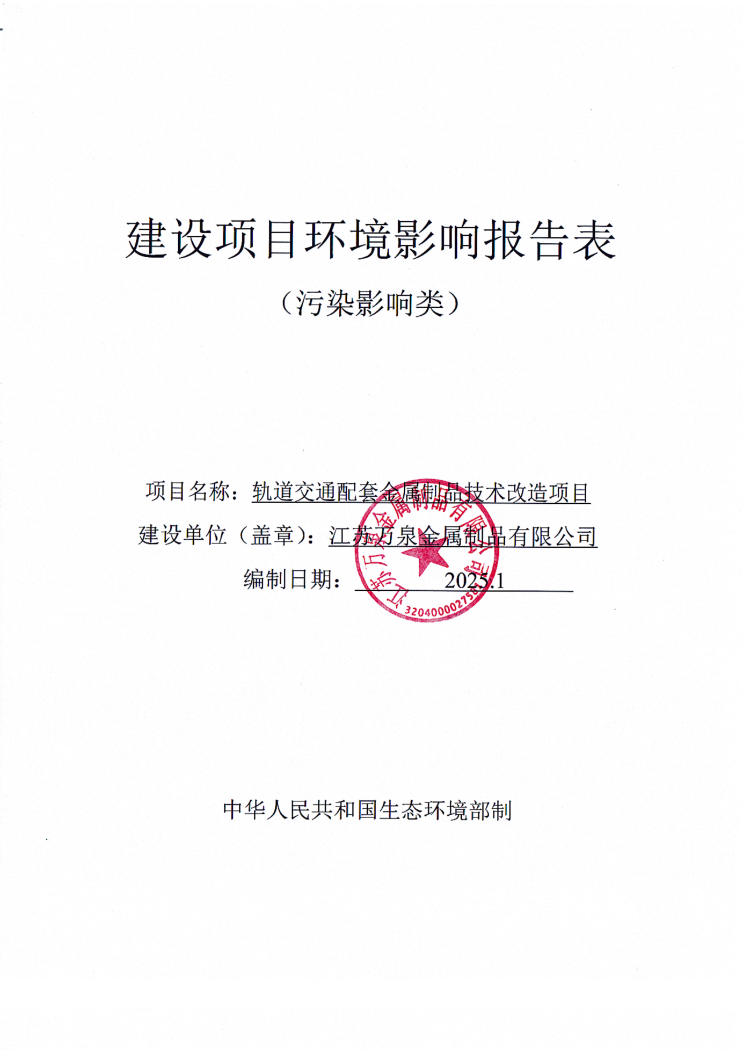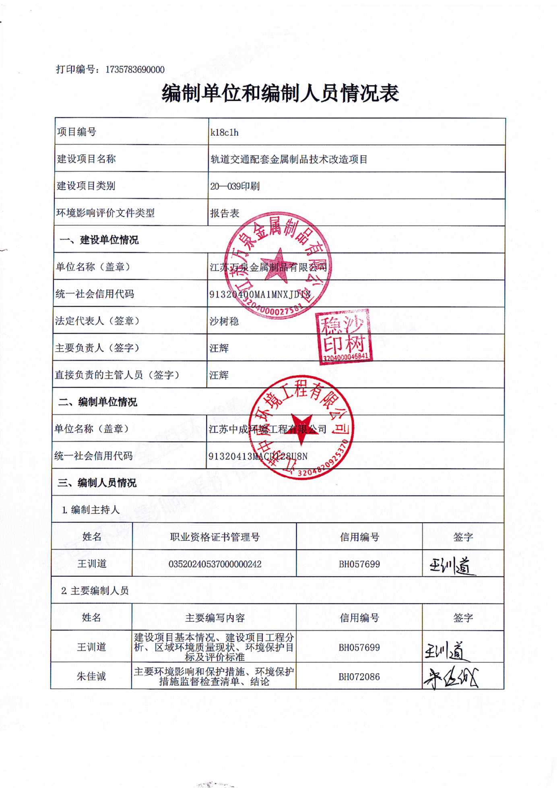

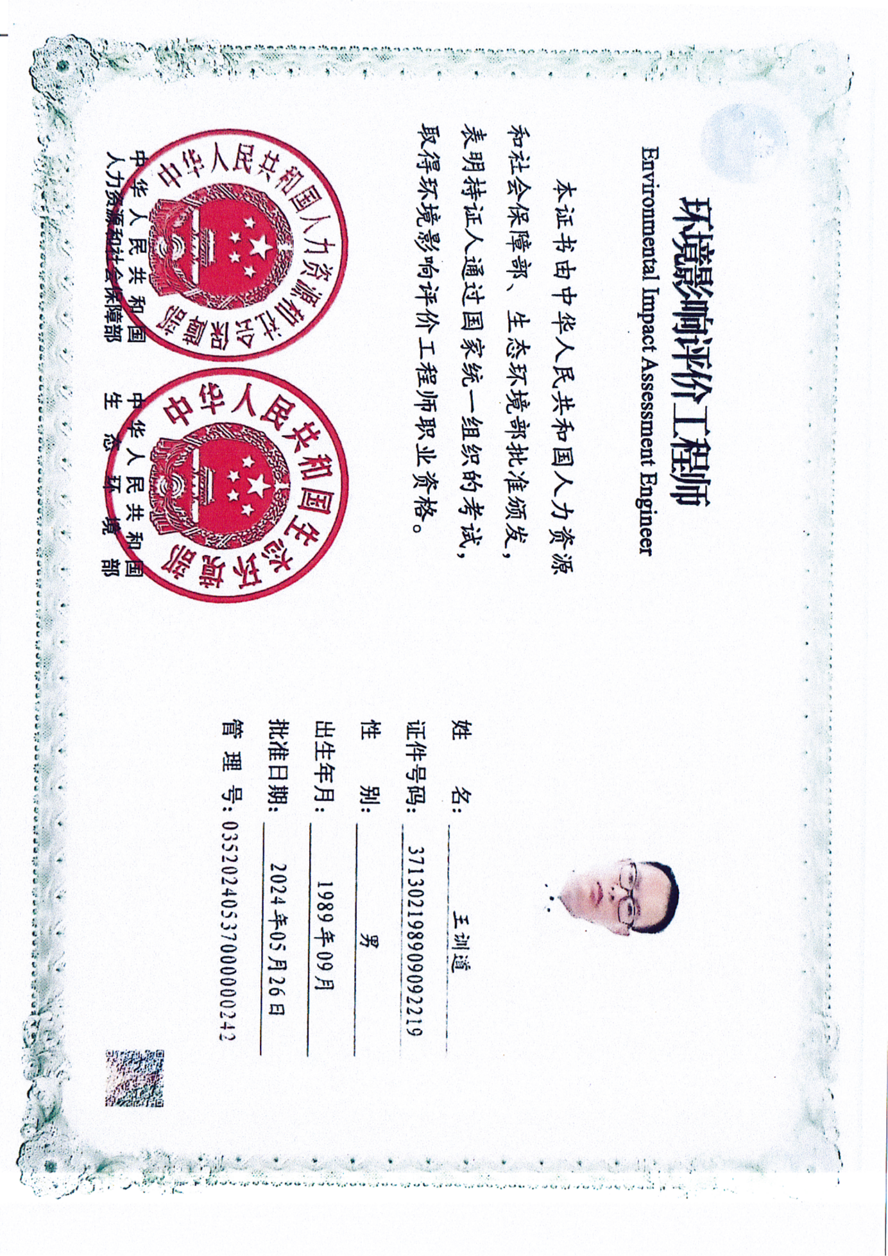

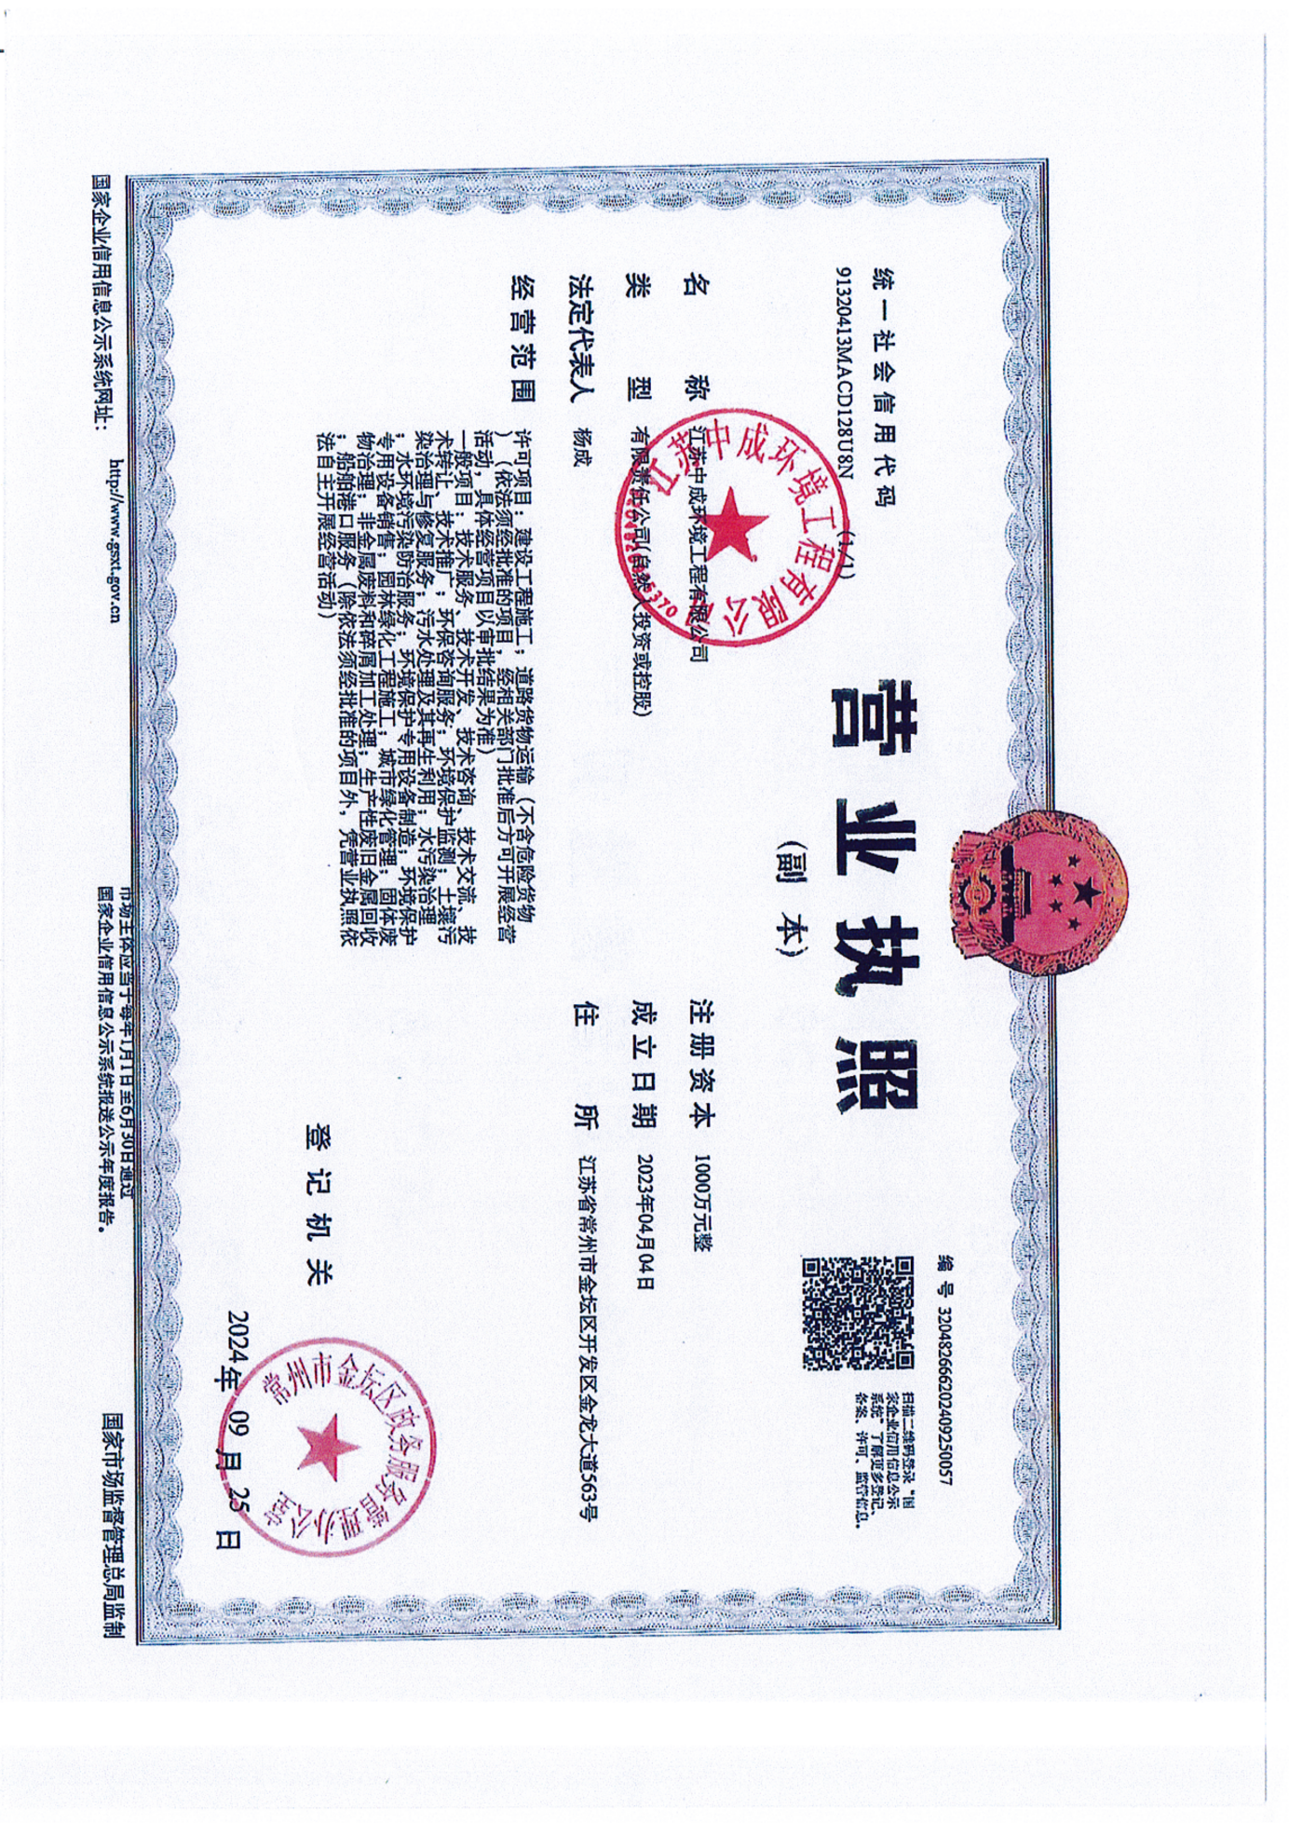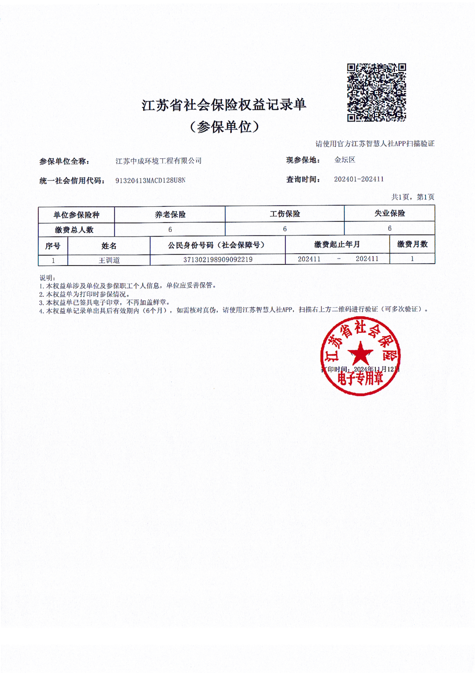

一、建设项目基本情况
建设项目名称 |  | 轨道交通配套金属制品技术改造项目
项目代码 |  | 2412-320458-89-02-607982
建设单位联系人 |  | 汪** | 联系方式 | 138****5767
建设地点 |  | 常州市金坛区龙湖路10号
地理坐标 |  | （119度39分24.982秒，31度45分10.791秒）
国民经济  行业类别 |  | C3499其他未列明通用设备制造C2320装订及印刷相关服务 | 建设项目  行业类别 | 三十一、通用设备制造业-69其他通用设备制造349
建设性质 |  | 新建（迁建）  √改建  扩建  技术改造 | 建设项目  申报情形 | √首次申报项目  不予批准后再次申报项目  超五年重新审核项目  重大变动重新报批项目
项目审批部门 |  | 金坛经济开发区经济发展局 | 项目审批文号 | 坛开经发备字(2024)278号
总投资（万元） |  | 200 | 环保投资（万元） | 20
环保投资占比（%） |  | 10.0 | 施工工期 | 3个月
是否开工建设 |  | 否  是： | 用地  面积（m²） | 依托原有
专项评价设置情况 |  | 无
规划情况 |  | 规划名称：《金坛经济开发区发展规划》  审批机关：江苏省人民政府  审查文件名称及文号：《省政府关于同意设立海门经济开发区等13家省级开发区的批复》（苏政复〔1993〕60号）
规划环境影响  评价情况 |  | 规划环境影响评价文件名称：江苏省金坛经济开发区发展规划环境影响评价  召集审查机关：原江苏省环境保护厅  审查文件名称及文号：《关于金坛经济开发区发展规划环境影响评价审查意见》（苏环审〔2015〕52号）
规划及规划环境影响评价符合性分析 | 1、与规划符合性分析  （1）本项目位于江苏省金坛经济开发区，金坛经济开发区产业定位为：传统产业园区：位于金武公路以北，主要发展以服装、电子、机械、新材料和新能源等为主导的产业，规划整合为盐化工产业园、综合制造产业园、高端制造产业园、中小企业园、新能源新材料产业园。本项目主要为现有产品安检提示牌、地铁导流带和移动式Y剂量率连续测量设备进行配套印刷作业，属于传统产业，符合园区产业定位。  （2）根据园区土地利用规划，项目所在地为工业用地，本项目所租厂房已取得土地证和房屋产权证，性质为工业用地。因此本项目符合区域用地规划要求。  2、与规划环境影响评价符合性分析  本项目位于常州市金坛区龙湖路10号，所在用地为工业用地，符合区域用地规划，与《关于金坛经济开发区发展规划环境影响评价审查意见》〔苏环审〔2015〕52号〕相符性分析见下表：  表1-1 与苏环审〔2015〕52号对照分析情况  区域环评审查意见 本项目 相符性  在园区大气中HCl稳定达标前禁止引进排放大气污染物HCl的企业和项目 本项目不涉及HCl废气 相符  与钱资荡生态红线区边界相邻2000米内用地布置为污染程度低的工业项目 项目距钱资荡直线距离约7km 相符  加快环保基础设施建设。园区实施雨污分流、清污分流和污水集中处理，建设完善区内污水管网 项目所在地金坛经济开发区已实施雨污分流、清污分流，项目不新增污水排放 相符  加强固体废物的集中处理处置，危险废物交由有资质的单位处置 项目建设一般固废仓库及危险废物仓库收集、贮存固体废物，危险废物交由有资质单位处置 相符  加强区域大气环境保护，严格落实HCl等大气特征污染物防治措施，强化恶臭、VOCs 等特征污染物的控制与治理，严格控制SO₂、NOx、VOCs 等大气污染物排放总量 本项目有机废气经集气罩收集后接入1套二级活性炭吸附装置处理。企业落实废气治理措施情况下污染物均能满足达标排放，污染物排放总量较小 相符  落实《江苏省太湖水污染防治条例 》要求，加强太湖流域水环境保护 本项目位于太湖流域三级保护区内，项目不新增污水排放，满足《江苏省太湖水污染防治条例》（2018年）相关要求 相符  机械装备、电子行业禁止引进电镀、表面处理类项目，化工行业禁止引进与盐化工及下游产品生产不相关的化工项目、农药项目，新材料禁止引进太阳能电池切片、钢铁等传统型金属材料、水泥等传统型非金属材料的生产项目，纺织禁止引进废水排放量较大的纯印染和纯染整类企业和项目。在园区大气中HCI稳定达标前禁止引进排放大气污染物HCl的企业和项目。 项目不属于禁止引进类项目。 相符
其他符合性分析 | 1、产业政策相符性分析  表1-2 与产业政策相符性分析  序号 判断类型 对照简析 是否满足要求  1 产业政策 本项目属于“C3499其他未列明通用设备制造和C2320装订及印刷相关服务”，采用的生产工艺、设备等均不属于国家发改委《产业结构调整指导目录（2024年本）》中限制类和淘汰类项目 是  2 本项目属于“C3499其他未列明通用设备制造和C2320装订及印刷相关服务”，经对照不属于《江苏省产业结构调整限制、淘汰和禁止目录（2018年本）》中限制、淘汰和禁止类有关条款。 是  3 本项目属于“C3499其他未列明通用设备制造和C2320装订及印刷相关服务”，不属于《长江经济带发展负面清单指南（试行，2022年版）》未列入长江经济带发展负面清单，也不属于《市场准入负面清单（2022年版）》中禁止准入类 是  4 本项目产品不在《江苏省太湖流域禁止和限制的产品目录（2024年本）》（苏发改规发〔2024〕3号）中禁止和限制的产业产品目录范围 是  5 本项目产品不属于《环境保护综合名录》（2021年版）中“高污染、高环境风险”产品名录范围 是  6 本项目已于2024年12月16日在金坛经济开发区经济发展局进行了备案（坛开经发备字(2024)278号，见附件1），符合区域产业政策 是  2、与金坛区“三区三线”相符性分析。  金坛区“三区三线”划定成果已正式启用，共划定耕地保护目标图斑31.3788万亩，永久基本农田28.264万亩，生态保护红线98.67平方公里，城镇开发边界115.67平方公里。本项目位于常州市金坛区龙湖路10号，属于工业用地，不属于永久基本农田、生态保护红线范围。  3、与《江苏省2023年度生态环境分区管控动态更新成果公告》相符性分析  本项目位于常州市金坛区龙湖路10号，对照《江苏省2023年生态环境分区管控成果动态更新工作方案》可知，项目位于重点管控单元，其重点管控要求与本项目的相符性分析见下表，其重点管控要求与本项目的相符性分析见下表。  表1-3与《江苏省2023年生态环境分区管控成果动态更新工作方案》相符性分析  序号 管控要求 本项目相关内容 相符性  1 空间布局约束 1．按照《自然资源部 生态环境部 国家林业和草原局关于加强生态保护红线管理的通知（试行）》（自然资发〔2022〕 142号）、《省政府关于印发江苏省生态空间管控区域规划的通知》（苏政发〔2020〕1号）、《关于进一步加强生态保护红线监督管理的通知》（苏自然函〔2023〕880号）、《江苏省国土空间规划（2021—2035年）》（国函〔2023〕 69号），坚持节约优先、保护优先、自然恢复为主的方针，以改善生态环境质量为核心，以保障和维护生态功能为主线，统筹山水林田湖草一体化保护和修复，严守生态保护红线，实行最严格的生态空间管控制度，确保全省生态功能不降低、面积不减少、性质不改变，切实维护生态安全。生态保护红线不低于1.82万平方千米，其中海洋生态保护红线不低于0.95万平方千米。 本项目不在生态保护红线范围内，项目实施后，不会使生态功能降低、不会影响生态空间面积、不会改变生态空间性质。 相符  2．牢牢把握推动长江经济带发展“共抓大保护，不搞大开发”战略导向，对省域范围内需要重点保护的岸线、河段和区域实行严格管控，管住控好排放量大、耗能高、产能过剩的产业，推动长江经济带高质量发展。 本项目不在重点保护的岸线、河段、区域范围内，不属于排放量大、耗能高、产能过剩的产业。 相符  3．大幅压减沿长江干支流两侧1公里范围内、环境敏感区域、城镇人口密集区、化工园区外和规模以下化工生产企业，着力破解“重化围江”突出问题，高起点同步推进沿江地区战略性转型和沿海地区战略性布局。 本项目不在长江干支流两侧1公里范围内。 相符  4．全省钢铁行业坚持布局调整和产能整合相结合，坚持企业搬迁与转型升级相结合，鼓励有条件的企业实施跨地区、跨所有制的兼并重组，高起点、高标准规划建设沿海精品钢基地，做精做优沿江特钢产业基地，加快推动全省钢铁行业转型升级优化布局。 本项目不属于钢铁行业。 相符  5．对列入国家和省规划，涉及生态保护红线和相关法定保护区的重大民生项目、重大基础设施项目（交通基础设施项目等），应优化空间布局（选线）、主动避让；确实无法避让的，应采取无害化方式（如无害化穿、跨越方式等），依法依规履行行政审批手续，强化减缓生态环境影响和生态补偿措施。 本项目不涉及生态保护红线、相关法定保护区的重大民生项目、重大基础设施项目。 相符  2 污染物排放管控 1．坚持生态环境质量只能更好、不能变坏，实施污染物总量控制，以环境容量定产业、定项目、定规模，确保开发建设行为不突破生态环境承载力。 本项目将按要求向常州市金坛生态环境局申请总量。 相符  2．2025年，主要污染物排放减排完成国家下达任务，单位工业增加值二氧化碳排放量下降20%，主要高耗能行业单位产品二氧化碳排放达到世界先进水平。实施氮氧化物（NOx）和VOCs协同减排，推进多污染物和关联区域联防联控。 本项目不属于高能耗工业，本项目有机废气经集气罩收集后进入二级活性炭吸附装置处理。 相符  3 环境风险防控 2．强化化工行业环境风险管控。重点加强化学工业园区、涉及大宗危化品使用企业、贮存和运输危化品的港口码头、尾矿库、集中式污水处理厂、危废处理企业的环境风险防控；严厉打击危险废物非法转移、处置和倾倒行为；加强关闭搬迁化工企业及遗留地块的调查评估、风险管控、治理修复。 本项目不运输剧毒物质和危险化学品；本项目产生的危险废物交由有资质单位处置，零排放。 相符  3．强化环境事故应急管理。深化跨部门、跨区域环境应急协调联动，分区域建立环境应急物资储备库。各级工业园区（集聚区）和企业的环境应急装备和储备物资应纳入储备体系。 项目实施后，按要求配备环境应急装备、储备应急物资。 相符  4．强化环境风险防控能力建设。按照统一信息平台、统一监管力度、统一应急等级、协同应急救援的思路，在沿江发展带、沿海发展带、环太湖等地区构建区域性环境风险预警应急响应机制，实施区域突发环境风险预警联防联控。 项目实施后，按要求修编突发环境事件应急预案、落实预案中的相关风险防范措施并报相关部门备案。 相符  4 资源利用效率要求 1．水资源利用总量及效率要求：到2025年，全省用水总量控制在525.9亿立方米以内，万元地区生产总值用水量、万元工业增加值用水量下降完成国家下达目标，农田灌溉水有效利用系数提高到0.625。 本项目不新增新鲜水消耗 相符  2．土地资源总量要求：到2025年，江苏省耕地保有量不低于5977万亩，其中永久基本农田保护面积不低于5344万 亩。 本项目不新增工业用地。 相符  3．禁燃区要求：在禁燃区内，禁止销售、燃用高污染燃料；禁止新建、扩建燃用高污染燃料的设施，已建成的，应当在城市人民政府规定的期限内改用天然气、页岩气、液化石油气、电或者其他清洁能源。 本项目使用电作为清洁能源。 相符  综上，本项目与《江苏省2023年生态环境分区管控成果动态更新工作方案》的要求相符。  4、与《常州市2023年生态环境分区管控动态更新成果》相符性分析  本项目位于常州市金坛区龙湖路10号，根据《常州市2023年生态环境分区管控动态更新成果》可知，项目位于重点管控单元，其重点管控要求与本项目的相符性分析见下表。  表1-4 与常州市2023年生态环境分区管控动态更新成果相符性  序号 管控要求 本项目相关内容 相符性  1 空间布局约束 （1）禁止引进：列入《产业结构调整指导目录（2019年本）》、《江苏省产业结构调整限制、淘汰和禁止目录》、《江苏省工业和信息产业结构调整、限制、淘汰目录及能耗限额》淘汰类的产业；列入《外商投资产业指导目录》禁止类的产业。 （2）根据《长江经济带发展负面清单指南(试行，2022年版)》江苏省实施细则：禁止在距离长江干支流岸线一公里范围内新建、扩建化工园区和化工项目；禁止在长江干流岸线三公里范围内新建、改建、扩建尾矿库、冶炼渣库和磷石膏库，以提升安全、生态环境保护水平为目的的改建除外；禁止在太湖流域一、二、三级保护区内开展《江苏省太湖水污染防治条例》禁止的投资建设活动；禁止在沿江地区新建、扩建未纳入国家和省布局规划的燃煤发电项目；禁止在合规园区外新建、扩建钢铁、石化、化工、焦化、建材、有色、制浆造纸等高污染项目；禁止在取消化工定位的园区(集中区)内新建化工项目。 （1）本项目不属于以上禁止类、淘汰类的产业。 （2）本项目不属于以上禁止项目 相符  2 污染物排放管控 （1）坚持生态环境质量只能更好、不能变坏，实施污染物总量控制，以环境容量定产业、定项目、定规模，确保开发建设行为不突破生态环境承载力。 （2）《常州市“十四五”生态环境保护规划》（常政办发〔2021〕130号），到2025年，常州市主要污染物减排满足省下达指标要求。全面贯彻落实《江苏省工业园区（集中区）污染物排放限值限量管理工作方案（试行）》（苏环办〔2021〕232号），完善工业园区主要污染物排放总量控制措施，实现主要污染物排放浓度和总量“双控”。 （1）建设项目将根据要求向常州市金坛生态环境局申请总量。（2）本项目有机废气收集后进入二级活性炭吸附装置处理，排放总量不会突破金坛经济开发区总量指标；项目不新增生活污水和生产废水；固废收集处理不外排。 相符  3 环境风险防控 （1）根据《常州市长江生态优先绿色发展三年行动计划（2019-2021年）》（常长江发〔2019〕3号），大幅压减沿江地区化工生产企业数量，沿江1公里范围内凡是与化工园区无产业链关联、安全和环保隐患大的企业2020年底前依法关停退出。 （2）完善废弃危险化学品等危险废物（以下简称“危险废物”）、重点环保设施和项目、涉爆粉尘企业等分级管控和隐患排查治理的责任体系、制度标准、工作机制；重点加强化学工业园区、涉及大宗危化品使用企业、贮存和运输危化品的港口码头、尾矿库、集中式污水处理厂、危废处理企业的环境风险防控；建立覆盖危险废物产生、收集、贮存、转移、运输、利用、处置等全过程的监督体系，严厉打击危险废物非法转移、处置和倾倒行为。 （1）本项目不在长江1公里范围内。（2）项目实施后，按要求建立环境应急体系、修编突发环境事件应急预案，落实预案中的相关要求，并报环保部门备案。本项目产生的危险废物交由有资质单位处置，零排放。 相符  4 资源利用效率要求 根据《市政府关于公布常州市高污染燃料禁燃区类别的通告》（常政发〔2017〕163号）、《市政府关于公布溧阳市高污染燃料禁燃区控制类别的通告》（溧政发〔2018〕6号），常州市禁燃区内禁止新建、扩建燃用高污染燃料的项目和设施，已建成的应逐步或依法限期改用天然气、电或者其他清洁能源。禁止燃用的燃料主要包括：①“II类”（较严），具体包括：除单台出力大于等于20蒸吨/小时锅炉以外燃用的煤炭及其制品；石油焦、油页岩、原油、重油、渣油、煤焦油。②“III类”（严格），具体包括：煤炭及其制品（包括原煤、散煤、煤矸石、煤泥、煤粉、水煤浆、型煤、焦炭、兰炭等）；石油焦、油页岩、原油、重油、渣油、煤焦油；非专用锅炉或未配置高效除尘设施的专用锅炉燃用的生物质成型燃料；国家规定的其它高污染燃料。 本项目不使用以上禁止燃用的燃料；使用清洁能源电；不建设燃煤设施。 相符  综上，本项目与《关于印发常州市“三线一单”生态环境分区管控实施方案的通知》（常环〔2020〕95号）的要求相符。  5、与太湖流域环境政策相符性分析  （1）对照《江苏省太湖流域三级保护区范围》（苏政办发〔2012〕221号），本项目位于太湖流域三级保护区内。  （2）与《太湖流域管理条例》（国务院令第604号）相符性分析  表1-5 与国务院令第604号的相符性分析  条款 内容 相符性分析  第二十八条 排污单位排放水污染物，不得超过经核定的水污染物排放总量，并应当按照规定设置便于检查、采样的规范化排污口，悬挂标志牌；不得私设暗管或者采取其他规避监管的方式排放水污染物。 禁止在太湖流域设置不符合国家产业政策和水环境综合治理要求的造纸、制革、酒精、淀粉、冶金、酿造、印染、电镀等排放水污染物的生产项目，现有的生产项目不能实现达标排放的，应当依法关闭。 在太湖流域新设企业应当符合国家规定的清洁生产要求，现有的企业尚未达到清洁生产要求的，应当按照清洁生产规划要求进行技术改造，两省一市人民政府应当加强监督检查。 本项目属于C3499其他未列明通用设备制造和C2320装订及印刷相关服务，不属于禁止类项目。  第二十九条 新孟河、望虞河以外的其他主要入太湖河道，自河口1万米上溯至5万米河道岸线内及其岸线两侧各1000米范围内，禁止下列行为： （一）新建、扩建化工、医药生产项目； （二）新建、扩建污水集中处理设施排污口以外的排污口； （三）扩大水产养殖规模。 本项目周边不涉及入太湖河道且不属于禁止建设类项目。  第三十条 太湖岸线内和岸线周边5000米范围内，淀山湖岸线内和岸线周边2000米范围内，太浦河、新孟河、望虞河岸线内和岸线两侧各1000米范围内，其他主要入太湖河道自河口上溯至1万米河道岸线内及其岸线两侧各1000米范围内，禁止下列行为：（一）设置剧毒物质、危险化学品的贮存、输送设施和废物回收场、垃圾场；（二）设置水上餐饮经营设施；（三）新建、扩建高尔夫球场；（四）新建、扩建畜禽养殖场；（五）新建、扩建向水体排放污染物的建设项目；（六）本条例第二十九条规定的行为。已经设置前款第一项、第二项规定设施的，当地县级人民政府应当责令拆除或者关闭的项目。 本项目不属于上述区域内。  综上，本项目与《太湖流域管理条例》（国务院令第604号）的要求相符。  （3）与《江苏省太湖水污染防治条例》（2021年修订）相符性分析  表1-6 《江苏省太湖水污染防治条例》分析对照表  条款 内容 相符性分析  第四十三条 太湖流域一、二、三级保护区禁止下列行为： （一）新建、改建、扩建化学制浆造纸、制革、酿造、染料、印染、电镀以及其他排放含磷、氮等污染物的企业和项目，城镇污水集中处理等环境基础设施项目和第四十六条规定的情形除外； （二）销售、使用含磷洗涤用品； （三）向水体排放或者倾倒油类、酸液、碱液、剧毒废渣废液、含放射性废渣废液、含病原体污水、工业废渣以及其他废弃物； （四）在水体清洗装贮过油类或者有毒有害污染物的车辆、船舶和容器等； （五）使用农药等有毒物毒杀水生生物； （六）向水体直接排放人畜粪便、倾倒垃圾； （七）围湖造地； （八）违法开山采石，或者进行破坏林木、植被、水生生物的活动； （九）法律、法规禁止的其他行为。 本项目属于C3499其他未列明通用设备制造和C2320装订及印刷相关服务，位于太湖流域三级保护区内，生产过程中无含磷、氮生产废水排放，不属于禁止类。  5、与其他环境保护管理要求的相符性分析  （1）与《油墨中可挥发性有机化合物（VOCs）含量的限值》（GB38507-2020）、《清洗剂挥发性有机化合物含量限值》（GB 38508-2020）相符性分析  表 1-7与GB38507-2020、GB 38508-2020相符性对照  名称 品种 成分 含量 标准文件 限值含量 是否满足要求  丝网印刷油墨 溶剂油墨-网印油墨 挥发性有机物 18.9% 《油墨中可挥发性有机化合物（VOCs）含量的限值》（GB38507-2020） 75% 是  UV油墨 能量固化油墨-喷墨印刷油墨 1.5% 10% 是  写真机油墨 溶剂油墨-喷墨印刷油墨 90.1% 95% 是  乙醇 溶剂型清洗剂 挥发性有机化合物(VOC) 781g/L 《清洗剂挥发性有机化合物含量限值》（GB 38508-2020） 900g/L 是  根据上表本项目使用的油墨均符合《油墨中可挥发性有机化合物（VOCs）含量的限值》（GB38507-2020）的限值要求，清洗剂乙醇符合《清洗剂挥发性有机化合物含量限值》（GB 38508-2020）的限值要求。  （2）与《江苏省大气污染防治条例》（2018年修正）相符性分析  表1-8 与《江苏省大气污染防治条例》（2018年修正）相符性分析  要求 相符性分析  第三十九条 产生挥发性有机物废气的生产经营活动，应当在密闭空间或者设备中进行，并设置废气收集和处理系统等污染防治设施，保持其正常使用；造船等无法在密闭空间进行的生产经营活动，应当采取有效措施，减少挥发性有机物排放量。 本项目印刷工序在相对密闭的空间进行，印刷有机废气采用二级活性炭吸附设备处理，可有效减少挥发性有机物排放量。  综上，本项目建设与《江苏省大气污染防治条例》（2018年修正）相符。  （2）与《江苏省挥发性有机物污染物防治管理办法》（省政府令第119号）相符性分析  表1-9 与省政府令第119号的相符性分析  要求 相符性分析  根据《江苏省挥发性有机物污染物防治管理办法》： 第十三条：新建、改建、扩建排放挥发性有机物的建设项目，应当依法进行环境影响评价。新增挥发性有机物排放总量指标的不足部分，可以依照有关规定通过排污权交易取得。 建设项目的环境影响评价文件未经审查或者审查后未予批准的，建设单位不得开工建设。 本项目建设性质为技改，正在进行环境影响评价流程，在环评审批前将严格落实主要污染物排放总量指标控制制度，取得主要污染物排放总量的控制指标和平衡方案，故符合文件要求。  第二十一条：产生挥发性有机物废气的生产经营活动应当在密闭空间或者密闭设备中进行。生产场所、生产设备应当按照环境保护和安全生产等要求设计、安装和有效运行挥发性有机物回收或者净化设施；固体废物、废水、废气处理系统产生的废气应当收集和处理；含有挥发性有机物的物料应当密闭储存、运输、装卸，禁止敞口和露天放置。 无法在密闭空间进行的生产经营活动应当采取有效措施，减少挥发性有机物排放量。 本项目印刷在相对密闭的空间进行，印刷有机废气采用二级活性炭吸附设备处理后可达标排放，符合相关要求。  综上，本项目与《江苏省挥发性有机物污染物防治管理办法》（省政府令第119号）的要求相符。  （4）与关于印发《2020年挥发性有机物治理攻坚方案》的通知（环大气〔2020〕33号）相符性分析  表1-10与环大气〔2020〕33号相符性分析  要求 相符性分析  （三）聚焦治污设施“三率”，提升综合治理效率 组织企业对现有VOCs废气收集率、治理设施同步运行率和去除率开展自查，重点关注单一采用光氧化、光催化、低温等离子、一次性活性炭吸附、喷淋吸收等工艺的治理设施，7月15日前完成。对达不到要求的VOCs收集、治理设施进行更换或升级改造，确保实现达标排放。除恶臭异味治理外，一般不采用低温等离子、光催化、光氧化等技术。行业排放标准中规定特别排放限值和控制要求的，应按相关规定执行；未制定行业标准的应执行大气污染物综合排放标准和挥发性有机物无组织排放控制标准；已制定更严格地方排放标准的，按地方标准执行。 本项目非甲烷总烃废气收集后进入二级活性炭吸附设备处理，与上述内容相符。  综上，本项目与《2020年挥发性有机物治理攻坚方案》的通知（环大气〔2020〕33号）的要求相符。  （5）与《挥发性有机物无组织排放控制标准》（GB37822-2019）相符性分析  表1-11与《挥发性有机物无组织排放控制标准》相符性分析  要求 相符性分析  VOCs物料应储存于密闭的容器、包装袋、储罐、储库、料仓中；盛装VOCs物料的容器或包装袋应存放于室内，或存放于设置有雨棚、遮阳和防渗设施的专用场地；盛装VOCs物料的容器或包装袋在非取用状态时应加盖、封口，保持密闭； 本项目VOCs物料储存于密闭的桶中，存放于室内，非取用状态时密闭。  VOCs占比大于等于10%的含VOCs产品，其使用过程应采用密闭设备或在密闭空间内操作，废气应排放至VOCs废气收集处理系统；无法密闭的，应采取局部气体收集措施，废气应排放至VOCs废气收集处理系统 本项目使用的油墨调配、印刷均在密闭的印刷间进行，印刷过程产生的有机废气采用二级活性炭吸附设备处理后可达标排放，废气收集约95%，处理效率为90%，符合相关要求。  VOCs废气收集处理系统应与生产工艺设备同步运行；VOCs废气收集处理系统污染物排放应符合GB16297或相关行业排放标准的规定；对于重点地区，收集的废气中NMHC初始排放速率≥2kg/h时，应配置VOCs处理设施，处理效率不应低于80%  综上，本项目建设与《挥发性有机物无组织排放控制标准》（GB37822-2019）相符。  (6)与《省大气办关于印发<江苏省挥发性有机物清洁原料替代工作方案>  的通知》（苏大气办〔2021〕2号）相符性分析  表1-12 与苏大气办〔2021〕2号文对照分析  文件要求 本项目 是否相符  明确替代要求，以工业涂装、包装印刷、木材加工、纺织（附件1）等行业为重点，分阶段推进 3130 家企业（附件2）清洁原料替代工作。实施替代的企业要使用符合《低挥发性有机化合物含量涂料产品技术要求》 （GB/T38597-2020）规定的粉末、水性、无溶剂、辐射固化涂料产品；符合《油墨中可挥发性有机化合物（VOCs）含量的限值》 （GB38507-2020）规定的水性油墨和能量固化油墨产品；符合《清洗剂挥发性有机化合物含量限值》（GB 38508-2020）规定的水基、半水基清洗剂产品；符合《胶粘剂挥发性有机化合物限量》（GB 33372-2020）规定的水基型、本体型胶粘剂产品。若确实无法达到上述要求，应提供相应的论证说明，相关涂料、油墨、清洗剂、胶粘剂等产品应符合相关标准中VOCs含量的限值要求。 根据表1-7，本项目使用的油墨均符合《油墨中可挥发性有机化合物（VOCs）含量的限值》（GB38507-2020）表1限值要求，清洗剂乙醇符合《清洗剂挥发性有机化合物含量限值》（GB 38508-2020）的限值要求。本项目使用溶剂型油墨、溶剂型清洗剂不可替代论证见附件。 符合  (7)与《常州市挥发性有机物清洁原料替代工作方案》（常污防攻坚指办〔2021〕32号）相符性分析  表1-13与常污防攻坚指办〔2021〕32号文对照分析  文件要求 本项目 是否相符  以工业涂装、包装印刷、木材加工、纺织等行业为重点，按照省大气办《关于印发江苏省挥发性有机 物清洁原料替代工作方案的通知》中源头替代具体要求，加快推进182家企业清洁原料替代工作。实施替代的企业要使用符合《低挥发性有机化合物含量涂料产品技术要求》（GB/T38597-2020）规定的粉末、水性、无溶剂、辐射固化涂料产品；符合《油墨中可挥发性有机化合物（VOCs）含量的限值》（GB38507-2020）规定的水性油墨和能量固化油墨产品；符合《清洗剂挥发性有机化合物含量限值》（GB 38508-2020）规定的水基、半水基清洗剂产品；符合《胶粘剂挥发性有机化合物限量》 （GB 33372-2020）规定的水基型、本体型胶粘剂产品。若确实无法达到上述要求，应提供相应的论证说明，相关涂料、油墨、清洗剂、胶粘剂等产品应符合相关标准中 VOCs 含量的限值要求。 根据表1-7，本项目使用的油墨均符合《油墨中可挥发性有机化合物（VOCs）含量的限值》（GB38507-2020）表1限值要求，清洗剂乙醇符合《清洗剂挥发性有机化合物含量限值》（GB 38508-2020）的限值要求。本项目使用溶剂型油墨、溶剂型清洗剂不可替代论证见附件。 符合  （8）与国家发展改革委等部门《关于印发太湖流域水环境综合治理总体方案的通知》（发改地区〔2022〕959号）相符性分析  表1-14与发改地区〔2022〕959号相符性分析  条款 文件要求 对照分析 相符性  第三章第一节深化工业污染治理 督促企业依法持证排污、按证排污，严格落实总磷许可排放浓度和许可排放量要求。持续强化涉水行业污染整治，基于水生态环境质量改善需要，大力推进印染、化工、造纸、钢铁、电镀、食品（啤酒、味精）等重点行业企业废水深度处理。实施工业园区限值限量管理，全面推进工业园区污水管网排查整治和污水收集处理设施建设，加快实施管网混错接改造、管网更新、破损修复改造等，依法推动园区生产废水应纳尽纳。推进化工园区雨污分流改造和 初期雨水收集处理，鼓励有条件的园区实施化工企业废水分类收集、分质处理、一企一管、明管输送、实时监测。 本项目不属于禁止生产项目，现有项目生活污水接管至金坛区第二污水处理厂处理，无生产废水外排； 相符  第六章第一节引导产业合理布局 严禁落地国家和本地产业结构调整目录明确的限制类、淘汰类工艺、装备、产品与项目，依法推动污染企业退出。继续推进城市建成区内造纸、印染、化工等污染较重企业有序搬迁改造或依法关闭，推动环太湖生态环境敏感区内不符合产业发展政策、存在重大安全隐患且不具备整治条件的企业依法关闭或搬迁至合规工业园。推进太湖流域等重要饮用水水源地300米范围内重点排污企业逐步退出。除战略性新兴产业项目外，太湖流域原则上不再审批其他生产性新增氮磷污染物的工业类建设项目。环太湖地区重点布局总部经济、研发设计、高端制造、销售等产业链环节，大力发展创新经济、服务经济、绿色经济，打造具有全球竞争力的产业创新高地。全面拓展沿太湖科技研发创新带，高水平规划建设太湖科学城、“两湖”创新区。引进产业应符合“三线一单”管控要求、相关规划和环境影响评价要求，符合区域主导生态功能，鼓励工业企业项目采用国际国内行业先进的生产工艺与装备，提高污染物排放控制水平。 本项目不涉及文件中限制、淘汰类工艺、装备、产品与项目 相符  （9）与《省生态环境厅关于进一步做好建设项目环评审批工作的通知》（苏环办〔2019〕36号）相符性分析  表1-15与苏环办〔2019〕36号文对照分析  类别 文件要求（建设项目环评审批要点） 本项目 是否相符  《建设项目环境保护管理条例》 有下列情形之一的，不予批准：（1）建设项目类型及其选址、布局、规模等不符合环境保护法律法规和相关法定规划；（2）所在区域环境质量未达到国家或者地方环境质量标准，且建设项目拟采取的措施不能满足区域环境质量改善目标管理要求；（3）建设项目采取的污染防治措施无法确保污染物排放达到国家和地方排放标准，或者未采取必要措施预防和控制生态破坏；（4）改建、扩建和技术改造项目，未针对项目原有环境污染和生态破坏提出有效防治措施；（5）建设项目的环境影响报告书、环境影响报告表的基础资料数据明显不实，内容存在重大缺陷、遗漏，或者环境影响评价结论不明确、不合理。 ①本项目所在地规划符合环境保护法律法规和相关法定规划要求；②项目所在区域环境控制质量不达标，本项目采取的措施有效可行，确保污染物稳定达标，区域已经制定限期达标规划，项目建设满足区域环境质量改善目标管理要求；③项目污染物经处理后可稳定达到国家和地方排放标准；④本项目基础数据真实有效，评价结论合理可信。 符合  《农用地土壤环境管理办法（试行）》 严格控制在优先保护类耕地集中区域新建有色金属冶炼、石油加工、化工、焦化、电镀、制革等行业企业，有关环境保护主管部门依法不予审批可能造成耕地土壤污染的建设项目环境影响报告书或者报告表。 本项目位于常州市金坛区龙湖路10号，用地性质为工业用地。 符合  《关于印发<建设项目主要污染物排放总量指标审核及管理暂行办法>的通知》(环发〔2014〕197号) 严格落实污染物排放总量控制制度，把主要污染物排放总量指标作为建设项目环境影响评价审批的前置条件。排放主要污染物的建设项目，在环境影响评价文件审批前，须取得主要污染物排放总量指标。 本项目拟在环境影响评价文件审批前，取得主要污染物排放总量指标。 符合  《关于以改善环境质量为核心加强环境影响评价管理的通知》（环环评〔2016〕150号） (1)规划环评要作为规划所包含项目环评的重要依据，对于不符合规划环评结论及审查意见的项目环评，依法不予审批。(2)对于现有同类型项目环境污染或生态破坏严重、环境违法违规现象多发，致使环境容量接近或超过承载能力的地区，在现有问题整改到位前，依法暂停审批该地区同类行业的项目环评文件。(3)对环境质量现状超标的地区，项目拟采取的措施不能满足区域环境质量改善目标管理要求的，依法不予审批其环评文件。对未达到环境质量目标考核要求的地区，除民生项目与节能减排项目外，依法暂停审批该地区新增排放相应重点污染物的项目环评文件。除受自然条件限制、确实无法避让的铁路、公路、航道、防洪、管道、干渠、通讯、输变电等重要基础设施项目外，在生态保护红线范围内，严控各类开发建设活动，依法不予审批新建工业项目和矿产开发项目的环评文件。 (1)本项目建设内容符合所在区域定位，且不在生态保护红线范围内； (2)项目所在地为非达标区，本项目各废气因子排放量较小，对周围保护目标影响均较小，均未超过各因子的环境质量标准。因此，项目排放的大气污染物对周围空气环境影响较小。 符合  《关于全面加强生态环境保护坚决打好污染防治攻坚战的实施意见》(苏发〔2018〕24号) 严禁在长江干流及主要支流岸线1公里范围内新建布局化工园区和化工企业。严格化工项目环评审批，提高准入门槛，新建化工项目原则上投资额不得低于10亿元，不得新建、改建、扩建三类中间体项目。 本项目不属于化工企业。 符合  《省政府关于印发江苏省国家级生态保护红线规划的通知》(苏政发〔2018〕74号) 生态保护红线原则上按禁止开发区域的要求进行管理，严禁不符合主体功能定位的各类开发活动，严禁任意改变用途。 本项目不在生态保护红线内。 符合  推动长江经济带发展领导小组办公室关于印发《长江经济带发展负面清单指南（试行，2022年版）》的通知（长江办〔2022〕7号） 1.禁止建设不符合全国和省级港口布局规划以及港口总体规划的码头项目，禁止建设不符合《长江干线过江通道布局规划》的过长江通道项目。2.禁止在自然保护区核心区、缓冲区的岸线和河段范围内投资建设旅游和生产经营项目。禁止在风景名胜区核心景区的岸线和河段范围内投资建设与风景名胜资源保护无关的项目。3.禁止在饮用水水源一级保护区的岸线和河段范围内新建、改建、扩建与供水设施和保护水源无关的项目，以及网箱养殖、畜禽养殖、旅游等可能污染饮用水水体的投资建设项目。禁止在饮用水水源二级保护区的岸线和河段范围内新建、改建、扩建排放污染物的投资建设项目。4.禁止在水产种质资源保护区的岸线和河段范围内新建围湖造田、围海造地或围填海等投资建设项目。禁止在国家湿地公园的岸线和河段范围内挖沙、采矿，以及任何不符合主体功能定位的投资建设项目。5.禁止违法利用、占用长江流域河湖岸线。禁止在《长江岸线保护和开发利用总体规划》划定的岸线保护区和保留区内投资建设除事关公共安全及公众利益的防洪护岸、河道治理、供水、生态环境保护、航道整治、国家重要基础设施以外的项目。禁止在《全国重要江河湖泊水功能区划》划定的河段及湖泊保护区、保留区内投资建设不利于水资源及自然生态保护的项目。6．禁止未经许可在长江干支流及湖泊新设、改设或扩大排污口。7．禁止在“一江一口两湖七河”和332个水生生物保护区开展生产性捕捞。8.禁止在长江干支流、重要湖泊岸线一公里范围内新建、扩建化工园区和化工项目。禁止在长江干流岸线三公里范围内和重要支流岸线一公里范围内新建、改建、扩建尾矿库、冶炼渣库和磷石膏库，以提升安全、生态环境保护水平为目的的改建除外。9.禁止在合规园区外新建、扩建钢铁、石化、化工、焦化、建材、有色、制浆造纸等高污染项目。10.禁止新建、扩建不符合国家石化、现代煤化工等产业布局规划的项目。11.禁止新建、扩建法律法规和相关政策明令禁止的落后产能项目。禁止新建、扩建不符合国家产能置换要求的严重过剩产能行业的项目。禁止新建、扩建不符合要求的高耗能高排放项目。12，法律法规及相关政策文件有更加严格规定的从其规定。 本项目不属于禁止建设项目。 符合

二、建设项目工程分析
建设内容 | 1、项目由来  江苏万泉金属制品有限公司成立于2016年06月30日，位于常州市金坛区龙湖路10号，主要从事安检设备柜、安检提示牌、开包操作台、地铁导流带、安检围挡、铁马护栏、移动式Y剂量率连续测量设备的制造及销售。  公司于2019年5月申报“轨道交通配套金属制品新建项目环境影响报告表”，于2019年8月26日取得了常州市生态环境局的批复（常金环审[2019]173号），于2019年10月通过环境保护“三同时”自主验收，企业固体污染防治设施于2020年2月6日通过常州市生态环境局验收（常环金验（2020）39号）。  企业于2020年5月6日取得了排污许可登记，登记编号：91320400MA1MNXJD1N001X。企业运行至今，未受到任何信访投诉。  为提升产品质量，企业拟投资200万元，对现有产品安检提示牌、地铁导流带和移动式Y剂量率连续测量设备生产线进行技术改造。技改内容：利用现有场地购置丝网印刷工作台、写真打印机、UV打印机等设备，原有安检提示牌产线增加UV打印工段，地铁导流带产线增加写真打印工段、移动式Y剂量率连续测量设备产线增加丝网印刷工段。技改后项目不新增产品产量，全厂产能保持为年产安检设备柜344台、安检提示牌7232件、开包操作台459套、地铁导流带31338套、安检围挡2030套、铁马护栏1000件、移动式Y剂量率连续测量设备90套。  根据《中华人民共和国环境保护法》（2014年修订）、《中华人民共和国环境影响评价法》（2018年修订）和《建设项目环境影响评价分类管理名录》（2021年）的有关规定，本项目应进行环境影响评价。根据《建设项目环境影响评价分类管理名录》（2021年），本项目属于“三十一、通用设备制造业-69其他通用设备制造349-其他（仅分割、焊接、组装的除外;年用非溶剂型低VOCs含量涂料10吨以下的除外)”类别，应编制环境影响评价报告表。江苏万泉金属制品有限公司委托专业环评单位承担该项目的环境影响评价工作。环评单位在现场踏勘、调查的基础上，通过对有关资料的收集、整理和分析计算，编制完成了该项目的环境影响报告表，报请审批。  2、产品方案  表2-1 本项目建成后全厂产品方案一览表  序号 产品名称 生产能力 年运行时数  技改前 本项目 技改后 变化量  1 安检设备柜 344台/a 0 344台/a +0 2400h  2 安检提示牌* 7232件/a 0 7232件/a +0 2400h  3 开包操作台 459套/a 0 459套/a +0 2400h  4 地铁导流带* 31338套/a 0 31338套/a +0 2400h  5 安检围挡 2030套/a +0 2030套/a +0 2400h  6 铁马护栏 1000件/a +0 1000件/a +0 2400h  7 移动式Y剂量率连续测量设备* 90套/a +0 90套/a +0 2400h  注：安检提示牌产线增加UV打印工段，地铁导流带产线增加写真打印工段，移动式Y剂量率连续测量设备产线增加丝网印刷工段，年运行时间约600h。  3、原辅材料  本项目建成后全厂原辅料消耗情况见下表。  表2-2 本项目建成后全厂原辅料消耗情况一览表  名称 规格、成分 年消耗量 最大储量及包装规格 来源及运输方式  技改前 技改后 变化量  冷轧板 / 1100张 1100张 +0 100张，码堆 国内汽运  不锈钢板 / 9500张 9500张 +0 200张，码堆 国内汽运  不锈钢管 / 47000根 47000根 +0 2000根，捆扎 国内汽运  冷轧钢板 / 350张 350张 +0 50张，码堆 国内汽运  防火板 / 600张 600张 +0 50张，码堆 国内汽运  标准件 螺丝、螺母、垫片等 10万个 10万个 +0 1万个，箱装 国内汽运  门锁 / 1000个 1000个 +0 200个，箱装 国内汽运  铰链 / 450条 450条 +0 50条，箱装 国内汽运  拉手 / 2100个 2100个 +0 200个，箱装 国内汽运  布砂轮抛光带 / 20盘 20盘 +0 5盘，箱装 国内汽运  液氧 / 30瓶 30瓶 +0 5瓶，6kg/瓶 国内汽运  氮气 / 5瓶 5瓶 +0 4瓶，2kg/瓶 国内汽运  混合气体 二氧化碳和氩气 1800瓶 1800瓶 +0 5瓶，10kg/瓶 国内汽运  液压油 矿物油 0.2t 0.2t +0 1桶，100kg/桶 国内汽运  拉伸油 矿物油 80L 80L +0 1桶，16L/桶 国内汽运  机油 矿物油 0.2t 0.2t +0 1桶，100kg/桶 国内汽运  焊丝 铜，不含铅、锡 5t 5t +0 0.1t，箱装 国内汽运  丝网印刷油墨 甲苯2-10%、重芳烃100# 5-25%、萘0-3%、有机合成树脂40-90%、颜料0-50%、其他成分0-20% 0 0.03t +0.03t 10瓶，1kg/瓶 国内汽运  UV油墨 颜料3-15%、六亚甲基二丙烯酸酯20-30%、二丙二醇二丙烯酸酯15-30%、丙烯酸酯单体10-30%、丙烯酸酯低聚物1-15%、光引发剂5-15%、助剂1-5% 0 0.1t +0.1t 10瓶，1kg/瓶 国内汽运  写真机油墨 乙二醇丁醚醋酸酯92%、氯醋树脂5%、颜料3% 0 0.3t +0.3t 10瓶，1kg/瓶 国内汽运  乙醇 99% 0 0.05t +0.05t 10瓶，1kg/瓶 国内汽运  网板 / 0 10个 +10个 10个，箱装 国内汽运  无尘布 / 0 0.005t +0.005t 0.001t，袋装 国内汽运  项目主要原辅材料理化性质见下表。  表2-3 项目主要原辅材料理化性质  名称 理化性质 毒性毒理 燃爆性  丝网印刷油墨 有色粘稠液体，沸点155-185℃，闪点：>35℃，相对密度0.8-1.4，可混溶于醚、乙醇、甘油等多数有机溶剂 LD₅₀：>5000mg/kg(大鼠经口)； 可燃  甲苯 CAS号108-88-3，无色、带特殊芳香味的易挥发液体，属芳香族碳氢化合物。闪点：4℃，沸点110℃，密度0.872g/cm³，有强折光性，能与乙醇、乙醚、丙酮、氯仿、二硫化碳和冰乙酸混溶，不溶于水 LD₅₀：636mg/kg(大鼠经口)； 易燃易爆  重芳烃100# CAS号64742-95-6，无色透明液体,沸点110℃-190℃，能溶解多种有机物质，可用于油漆、涂料、油墨等行业，作为溶剂来稀释树脂、颜料等 无资料 可燃  萘 CAS号91-20-3，无色有光泽的单斜晶体，有强烈的焦油味，熔点80-82℃，沸点218℃，闪点78℃，不溶于水，可溶于乙醚、乙醇、氯仿、二硫化碳、苯等 LD₅₀：490mg/kg(大鼠经口)； 可燃  UV打印机油墨 有色粘稠液体，闪点：>93℃，相对密度>1，可混溶于醚、乙醇、甘油等多数有机溶剂 无资料 可燃  六亚甲基二丙烯酸酯 CAS号13048-33-4，无色透明液体，沸点165℃，微溶于水，作为油墨的稀释剂和交联剂，可改善油墨的干燥速度、附着力和光泽度，提高油墨的印刷适应性和质量，常用于 UV 固化油墨中 无资料 可燃  二丙二醇二丙烯酸酯 CAS号57472-68-1，透明液体，密度1.05g/cm³,沸点119-121℃，闪点133℃，不溶于水，易溶于甲苯、苯、醇，可溶于丙酮 无资料 可燃  写真机油墨 红色液体，稍有气味，闪点：77℃，可混溶于醚、乙醇、甘油等多数有机溶剂 无资料 可燃  乙二醇丁醚醋酸酯 CAS号112-7-2，透明液体，熔点-63，闪点：88℃，沸点192℃，用作油墨溶剂，尤其适用于丝网油墨，能够改善油墨的流动性和光泽度 无资料 可燃  氯醋树脂 CAS号9005-09-8，白色粉末，具有良好的溶解性和相容性，能溶于多种有机溶剂。 无资料 不燃  乙醇 无色液体，有酒香；闪点14℃，熔点-114.1℃，沸点：78.3℃，密度0.789g/cm³，与水混溶，可混溶于醚、氯仿、甘油等多数有机溶剂。 LD₅₀：7060mg/kg(大鼠经口)； 易燃易爆  4、主要生产设施  表2-4 本项目建成后全厂主要生产设备一览表  类别 设备名称 规格型号 数量（台/套） 备注  技改前 技改后 变化量  生产设备 切管机 MC-315A 4 4 +0 不变  激光雕刻机 LT.G-3015C 1 1 +0 不变  焊机 / 29 29 +0 不变  折弯机 WF67Y-40T*2200 1 1 +0 不变  液压剪板机 4*2500 1 1 +0 不变  闸式剪板机 4*1600 1 1 +0 不变  快速压力机 Y27Y-160T、Y27Y-63T 2 2 +0 不变  空气压力机 / 5 5 +0 不变  液压剪板机 4*2500 1 1 +0 不变  闸式剪板机 4*1600 1 1 +0 不变  快速压力机 Y27Y-160T、Y27Y-63T 2 2 +0 不变  空气压力机 / 5 5 +0 不变  液压剪板机 4*2500 1 1 +0 不变  闸式剪板机 4*1600 1 1 +0 不变  快速压力机 Y27Y-160T、Y27Y-63T 3 3 +0 不变  外圆抛光机 Y80M2-2 2 2 +0 不变  毛刺机 FMCJ-2000NG 1 1 +0 不变  切边机 / 1 1 +0 不变  角磨机 / 15 15 +0 不变  裁板锯 / 1 1 +0 不变  曲直线封边机 / 1 1 +0 不变  手提式气动打包机 / 1 1 +0 不变  磨齿机 MG-450 2 2 +0 不变  砂轮机 / 2 2 +0 不变  锯片研磨机 KL-270 1 1 +0 不变  丝网印刷工作台 / 0 2 +2 新增  写真机 / 0 3 +3 新增  UV打印机 / 0 1 +1 新增  清洗烘干一体机 2个清洗槽、1个烘干槽 0 1 +1 新增  公辅设备 空压机 / 5 5 +0 不变  气泵 / 1 1 +0 不变  叉车 3.5t 2 2 +0 不变  储气罐 0.6m³ 1 1 +0 不变  5、主体、公用、辅助、储运、环保及依托工程  表2-5 本项目建成后全厂主体、公用、辅助、储运和环保工程一览表  类别 工程名称 具体内容及能力 备注  技改前 本项目 技改后全厂  主体工程 车间 占地面积1800m²，建筑面积3600m² 依托现有车间 占地面积1800m²，建筑面积3600m² 1F布置现有设备，2F西侧装配线，东侧布设新增的丝网印刷工作台、写真机和UV打印机  公用工程 给水工程 用水1500t/a 用水9.2t/a 生活用水1509.2t/a 新增清洗用水9.2t/a  排水工程 生活污水1200t/a / 生活污水1200t/a 不新增生活污水  供电 8.5万度/a 1万度/a 9.5万度/a 新增用电量1万度/年  贮运工程 原料仓库 占地面积：100m² 依托原有 占地面积：100m² 不新增  成品仓库 占地面积：800m² 依托原有 占地面积：800m² 不新增  环保工程 废气 焊接烟尘：移动焊接烟尘净化处理器 / 焊接烟尘：移动焊接烟尘净化处理器 现有已建，本次不涉及  抛光粉尘：布袋除尘器 / 抛光粉尘：布袋除尘器 现有已建，本次不涉及  食堂油烟：油烟净化器+15m高排气筒（DA001） / 食堂油烟：油烟净化器15m高排气筒（DA001） 现有已建，本次不涉及  / 丝网印刷、UV打印、写真机废气：二级活性炭吸附+15m高排气筒（DA002） 丝网印刷、UV打印、写真机废气：二级活性炭吸附+15m高排气筒（DA002） 新增  废水 生活污水：依托出租方化粪池 依托现有  噪声 选购低噪声设备，隔声、减震、合理布局等噪声污染防治措施 达标排放  固废 现有已验收危废仓库6m² 扩建危废仓库至10m² 扩建现有危废仓库  现有已验收一般固废仓库15m² / 一般固废仓库15m² 不新增  风险防控 事故应急池 / 新建40m³事故应急池 以新带老  - 水平衡  本项目不新增员工，不新增生活污水。项目用水主要为清洗用水。  项目工件清洗工序使用新鲜水，设置1台清洗烘干一体机，清洗水利用水槽收集后循环使用，3天更换1次。清洗烘干一体机内设1个容积为100L的水槽，槽液量为槽体体积的80%，则清洗烘干一体机清洗废水产生量约为8t/a，作为危废委托资质单位处理。  清洗过程中清洗水每天因工件带走和蒸发损耗约为池容的5%，项目运行时间约300天，则清洗烘干一体机补充水量1.2t/a。  综上，项目清洗烘干一体机用水量约9.2t/a。  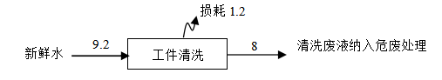  图2-1本项目水平衡图（t/a）  7、本项目依托情况  （1）主体工程：本项目新增的丝网印刷工作台、写真机和UV打印机位于现有车间2楼东侧，新增设备占地面积约100m²，现有车间2楼富余面积约200m²，能够满足新增设备布设要求。  （2）雨水管网：出租方厂区已设置1个雨水排放口，本项目雨水排放均依托出租方现有雨水管网，不单独设置雨水排放口。  7、劳动定员及工作制度  职工定员：原有员工50人，本次不新增员工，用工在现有员工中调剂；  劳动制度：本项目全年工作300天，每天印刷时间约2h，年工作时间600h。  8、厂区平面布置  项目利用已租厂房（租用常州市科慧汽车电器有限公司）进行建设，现有项目共租赁1栋车间，为双层结构。车间1F为现有项目机加工区和原料仓库，车间2F为现有项目装配区和成品仓库，危废仓库位于车间1F西南侧。本次新增设备位于车间2F东侧。企业平面布置情况详见附图3。  9、厂区周围概况  本项目建设地点位于常州市金坛区龙湖路10号，利用已租厂房（租用常州市科慧汽车电器有限公司）进行建设。租赁厂区东侧为龙湖路，南侧为河山环路，西侧为天怡工程纤维有限公司，北侧为江苏朋逸高新材料科技有限公司。项目周边500米范围土地利用现状见附图2。

工艺流程和产排污环节 | 工艺流程简述（图示）：  1、安检提示牌生产工艺流程  原有安检提示牌产能为7232件/年，本项目对安检提示牌产线增加清洗、UV打印工艺，以满足客户所需的LOGO要求，项目产能不变，其他工艺依托原有项目、原有设备。本次技改工艺如下：  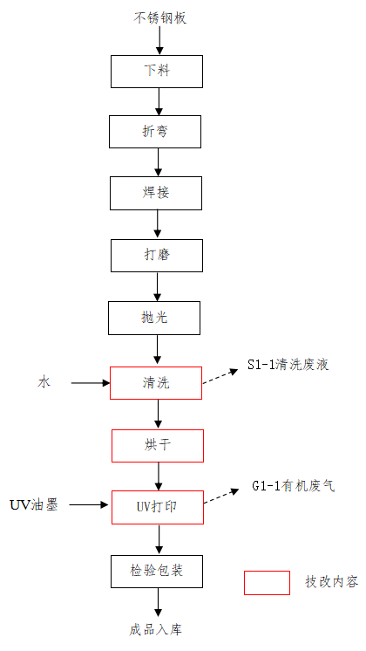  图2-1 安检提示牌技改工艺流程及产污环节图（UV打印）  工艺流程说明：  清洗：现有项目抛光后的工件进入清洗烘干一体机进行清洗，去除工件表面残留的油污和杂质。清洗过程使用新鲜水，水量为槽体体积的50%，温度控制在60℃左右，采用电加热，更换频次为1次/3天，此工序产生清洗废液（S₁₋₁）。  烘干：水洗后的工件经清洗烘干一体机加热单元烘干，采用电加热，加热温度约100℃，烘干时间约半小时。  UV打印：烘干后的工件进入UV印刷机进行印刷作业，UV 印刷机配备有UV固化灯，当油墨从喷头喷出后，在紫外光的作用下迅速干燥固化，与承印物表面紧密结合。UV打印过程产生少量废气（G₁₋₁）。  2、地铁导流带生产工艺流程  原有地铁导流带产能为31338套/年，本项目对地铁导流带产线增加清洗、写真打印工艺，以满足客户所需的LOGO要求，项目产能不变，其他工艺依托原有项目、原有设备。本次技改工艺如下：  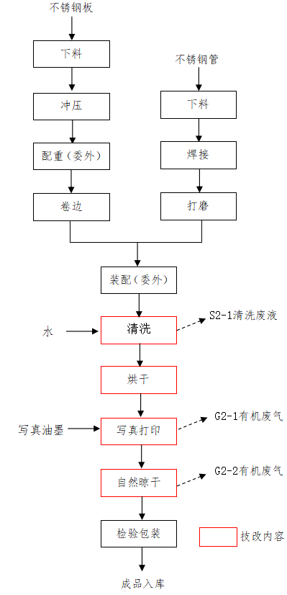  图2-2 地铁导流带技改工艺流程及产污环节图（写真打印）  工艺流程说明：  清洗：现有项目工件进入清洗烘干一体机进行清洗，去除工件表面残留的油污和杂质。清洗过程使用新鲜水，水量为槽体体积的50%，温度控制在60℃左右，采用电加热，更换频次为1次/3天，此工序产生清洗废液（S₂₋₁）。  烘干：水洗后的工件经清洗烘干一体机加热单元烘干，采用电加热，加热温度约100℃，烘干时间约半小时。  写真打印：清洗好的工件进入写真机，通过喷头将油墨喷绘到工件上形成图像。过程产生少量废气（G₂₋₁）。  自然晾干:烘干后的工件在印刷间自然晾干后转移至下道工序。晾干过程产生废气（G₂₋₂）。  3、移动式Y剂量率连续测量设备生产工艺流程  原有移动式Y剂量率连续测量设备产能为90套/年，本项目对移动式Y剂量率连续测量设备产线增加丝网印刷工艺，以满足客户所需的LOGO要求，项目产能不变，其他工艺依托原有项目、原有设备。本次技改工艺如下：  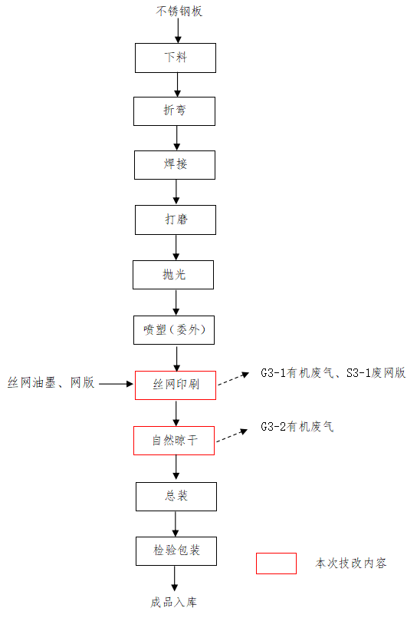  图2-3 移动式Y剂量率连续测量设备技改工艺流程及产污环节图（丝网印刷）  工艺流程说明：  丝网印刷：印刷前将丝网油墨与乙醇按比例调配均匀，然后人工通过网版将调配好的油墨转印到承印物（金属工件）表面上。印刷网版直接外购，使用过程产生少量废网版（S₃₋₁）。油墨调配和印刷过程均产生废气（G₃₋₁）。  自然晾干:印刷后的工件在印刷间自然晾干后转移至下道工序。晾干过程均产生废气（G₃₋₂）。  4、其他产污环节  （1）项目油墨、稀释剂使用过程产生少量废包装瓶。  （2）项目写真机喷头定期使用无尘布、乙醇清洗擦拭，产生擦拭废气和含酒精废无尘布。  （3）项目有机废气采用二级活性炭吸附装置处理，产生少量废活性炭。
与项目有关的原有环境污染问题 | 一、现有项目基本情况及环保手续履行情况  1、公司原有环保手续情况  公司于2019年5月申报“轨道交通配套金属制品新建项目环境影响报告表”，于2019年8月26日取得了常州市生态环境局的批复（常金环审[2019]173号），于2019年10月通过环境保护“三同时”自主验收，企业固体污染防治设施于2020年2月6日通过常州市生态环境局验收（常环金验（2020）39号）。  2、排污许可证申领情况  企业于2020年5月6日取得了排污许可登记，登记编号：91320400MA1MNXJD1N001X。  3、突发环境事件应急预案备案情况  建设单位已按要求编制《突发环境事件应急预案》并进行备案（备案号：320482-2022-086L）。  表2-6 原有项目环保手续履行情况  序号 项目名称 审批部门、文号及时间 验收部门及时间  1 轨道交通配套金属制品新建项目 2019年8月26日 常州市生态环境局 常金环审[2019]173号 2019年10自主验收  2020年2月6日通过固废验收  2 排污许可 常州市生态环境局 证书编号：91320400MA1MNXJD1N001X 有效期限：2020年5月6日至2025年5月5日止  4、现有项目产品方案  表2-7 现有项目产品方案一览表  序号 产品名称 设计生产能力 验收情况 年运行时数h  1 安检设备柜 344台/a 344台/a 2400  2 安检提示牌 7232件/a 7232件/a 2400  3 开包操作台 459套/a 459套/a 2400  4 地铁导流带 31338套/a 31338套/a 2400  5 安检围挡 2030套/a 2030套/a 2400  6 铁马护栏 1000件/a 1000件/a 2400  7 移动式Y剂量率连续测量设备 90套/a 90套/a 2400  5、现有项目主要原辅材料消耗  表2-8 现有项目主要原辅材料消耗情况  名称 规格、成分 年消耗量 最大储量及包装规格  环评 验收 实际消耗  冷轧板 / 1100张 1100张 1100张 100张，码堆  不锈钢板 / 9500张 9500张 9500张 200张，码堆  不锈钢管 / 47000根 47000根 47000根 2000根，捆扎  冷轧钢板 / 350张 350张 350张 50张，码堆  防火板 / 600张 600张 600张 50张，码堆  标准件 螺丝、螺母、垫片等 10万个 10万个 10万个 1万个，箱装  门锁 / 1000个 1000个 1000个 200个，箱装  铰链 / 450条 450条 450条 50条，箱装  拉手 / 2100个 2100个 2100个 200个，箱装  布砂轮抛光带 / 20盘 20盘 20盘 5盘，箱装  液氧 / 30瓶 30瓶 30瓶 5瓶，6kg/瓶  氮气 / 5瓶 5瓶 5瓶 4瓶，2kg/瓶  混合气体 二氧化碳和氩气 1800瓶 1800瓶 1800瓶 5瓶，10kg/瓶  液压油 矿物油 0.2t 0.2t 0.2t 1桶，100kg/桶  拉伸油 矿物油 80L 80L 80L 1桶，16L/桶  机油 矿物油 0.2t 0.2t 0.2t 1桶，100kg/桶  焊丝 铜，不含铅、锡 5t 5t 5t 0.1t，箱装  6、现有项目主要设备清单  表2-9 现有项目主要设备一览表  类别 设备名称 规格型号 数量（台/套）  环评 验收 现有  生产设备 切管机 MC-315A 4 4 4  激光雕刻机 LT.G-3015C 1 1 1  焊机 / 29 29 29  折弯机 WF67Y-40T*2200 1 1 1  液压剪板机 4*2500 1 1 1  闸式剪板机 4*1600 1 1 1  快速压力机 Y27Y-160T、Y27Y-63T 2 2 2  空气压力机 / 5 5 5  液压剪板机 4*2500 1 1 1  闸式剪板机 4*1600 1 1 1  快速压力机 Y27Y-160T、Y27Y-63T 2 2 2  空气压力机 / 5 5 5  液压剪板机 4*2500 1 1 1  闸式剪板机 4*1600 1 1 1  快速压力机 Y27Y-160T、Y27Y-63T 3 3 3  外圆抛光机 Y80M2-2 2 2 2  毛刺机 FMCJ-2000NG 1 1 1  切边机 / 1 1 1  角磨机 / 15 15 15  裁板锯 / 1 1 1  曲直线封边机 / 1 1 1  手提式气动打包机 / 1 1 1  磨齿机 MG-450 2 2 2  砂轮机 / 2 2 2  锯片研磨机 KL-270 1 1 1  公辅设备 空压机 / 5 5 5  气泵 / 1 1 1  叉车 3.5吨 2 2 2  储气罐 0.6m³ 1 1 1  - 现有项目生产工艺流程  （1）安检设备柜  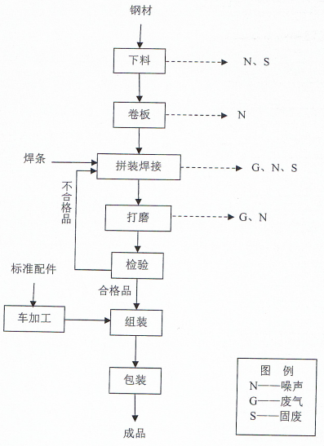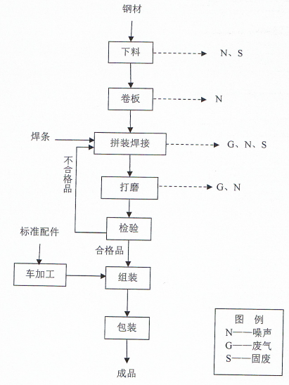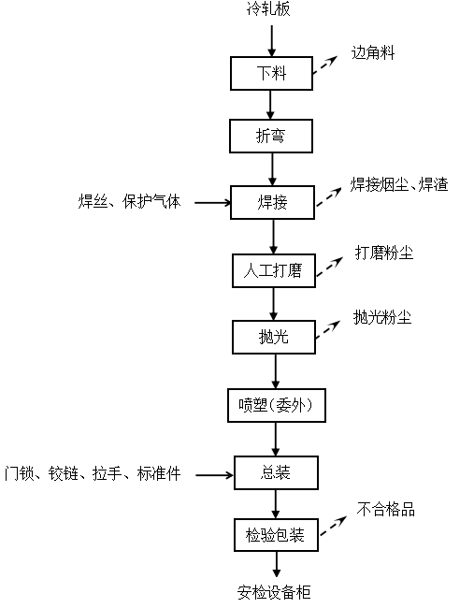  图2-4 现有项目安检设备柜工艺流程及产污环节图  生产工艺简述：  下料：根据产品要求，将外购的冷轧板运至光纤切割机、剪板机上断成需要的规格大小。该工序产生边角料。  折弯：根据产品要求，将下料后的冷轧板运至折弯机上进行折弯成型。  焊接：根据产品要求，将折弯成型的冷轧板运在焊机上进行焊接处理。本项目采用氩弧焊技术，焊材为无铅、锡焊丝；氩弧焊技术是在普通电弧焊的原理的基础上，利用氩气对金属焊材的保护，通过高电流使焊材在被焊基材上熔化成液态形成熔池，使被焊金属和焊材达到冶金结合的一种焊接技术，由于在高温熔融焊接中不断送上氩气，使焊材不能和空气中的氧气接触，从而防止了焊材的氧化，因此可以焊接不锈钢、铁类五金金属。该工序产生焊接烟尘、焊渣。  人工打磨：根据产品要求，人工运用角磨机对焊接部位进行打磨，去除多余毛刺。该工序产生极少量打磨粉尘。  抛光：根据产品要求，将打磨后的工件采用抛光机进行局部表面抛光处理。抛光是指利用机械、化学或电化学的作用，使工件表面粗糙度降低，以获得光亮、平整表面的加工方法；是利用抛光工具和磨料颗粒或其他抛光介质对工件表面进行的修饰加工。抛光不能提高工件的尺寸精度或几何形状精度，而是以得到光滑表面或镜面光泽为目的，有时也用以消除光泽(消光)。抛光轮一般用多层帆布、毛毡或皮革叠制而成，两侧用金属圆板夹紧，其轮缘涂敷由微粉磨料和油脂等均匀混合而成的抛光剂。抛光时，高速旋转的抛光轮(圆周速度在20米/秒以上)压向工件，使磨料对工件表面产生滚压和微量切削，从而获得光亮的加工表面，表面粗糙度一般可达Ra0.63~0.01微米。该工序产生抛光粉尘。  喷塑（委外）：根据产品要求，抛光后的工件委外喷塑处理。  总装：根据产品要求，利用铣床（台钻）、攻丝机将外购门锁、铰链、拉手、标准件与委外喷塑后的工件，进行组装成型。  检验包装：检验装配后的安检设备柜是否达到规定的质量要求，符合要求的产品进入成品库待售。该工序产生不合格品。  （2）安检提示牌  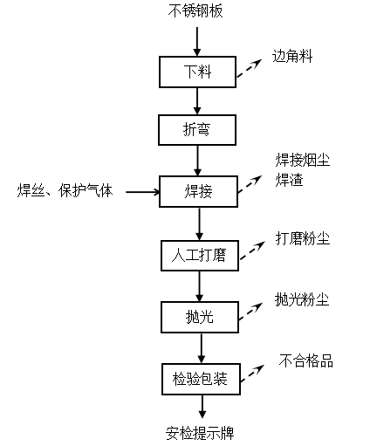  图2-5 现有项目安检提示牌工艺流程及产污环节图  工艺流程描述：  根据产品要求，将外购的不锈钢板经下料、折弯、焊接、人工打磨、抛光后即得安检提示牌；其生产工艺流程与安检设备柜基本一致，下料、折弯、焊接、人工打磨、抛光、检验包装的流程简述可参考安检设备柜，该工序产生边角料、焊接烟尘、焊渣、打磨粉尘、抛光粉尘、不合格品。  （3）开包操作台  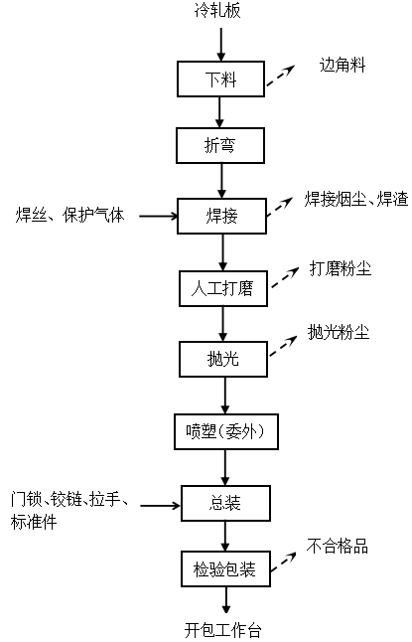  图2-6 现有项目开包操作台工艺流程及产污环节图  工艺流程描述：  根据产品要求，将外购的冷轧板经下料、折弯、焊接、人工打磨、抛光、喷塑（委外）、总装后即得开包操作台；其生产工艺流程与安检设备柜基本一致，下料、折弯、焊接、人工打磨、抛光、总装、检验包装的流程简述可参考安检设备柜，该工序产生边角料、焊接烟尘、焊渣、打磨粉尘、抛光粉尘、不合格品。  （4）地铁导流带  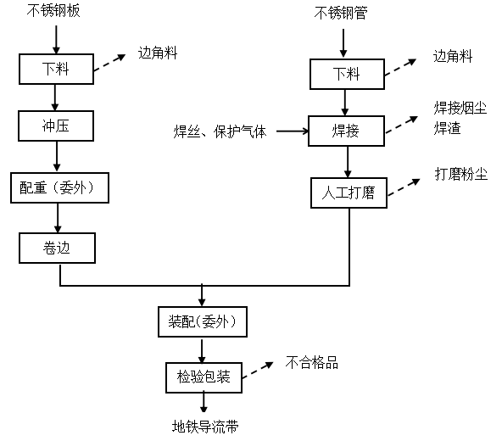  图2-7 现有项目地铁导流带工艺流程及产污环节图  工艺流程描述：  下料：根据产品要求，将外购的不锈钢管、不锈钢板分别运至光纤切割机、切管机上断成需要的规格大小。该工序产生边角料。  冲压：根据产品要求，将下料后的不锈钢板运至冲压机、拉伸机上进行冲压成型。  配重（委外）：根据产品要求，将冲压后的工件委外装配处理。  卷边：根据产品要求，将配重后的不锈钢板运至卷边机上加工成型。  焊接：根据产品要求，将下料后的不锈钢管运至焊机上进行焊接处理，焊接原理同上。该工序产生焊接烟尘、焊渣。  人工打磨：根据产品要求，人工运用角磨机对焊接部位进行打磨，去除多余毛刺。该工序产生极少量打磨粉尘。  装配（委外）：根据产品要求，将卷边后的工件与打磨后的工件一并委外装配处理。  检验包装：检验装配后的地铁导流带是否达到规定的质量要求，符合要求的产品进入成品库待售。该工序产生不合格品。  （5）安检围挡  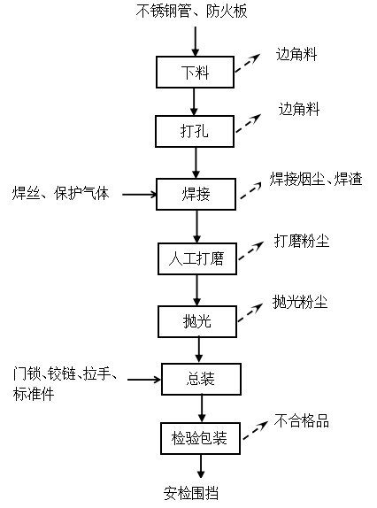  图2-8 现有项目安检围挡工艺流程及产污环节图  工艺流程描述：  下料：根据产品要求，将外购的不锈钢管、防火板运至切管机、裁板锯上断成需要的规格大小。该工序产生边角料。  打孔：根据产品要求，将下料后的工件运至光纤切割机上进行打孔。该工序产生边角料。  焊接：根据产品要求，将打孔后的工件运至焊机上进行焊接处理，焊接原理同上。该工序产生焊接烟尘、焊渣。  人工打磨：根据产品要求，人工运用角磨机对焊接部位进行打磨，去除多余毛刺。该工序产生极少量打磨粉尘。  抛光：根据产品要求，将打磨后的工件采用抛光机进行局部表面抛光处理，抛光原理同上。该工序产生抛光粉尘。  总装：根据产品要求，将外购门锁、铰链、拉手、标准件与抛光后的工件进行组装成型。  检验包装：检验装配后的安检围挡是否达到规定的质量要求，符合要求的产品进入成品库待售。该工序产生不合格品。  （6）铁马护栏  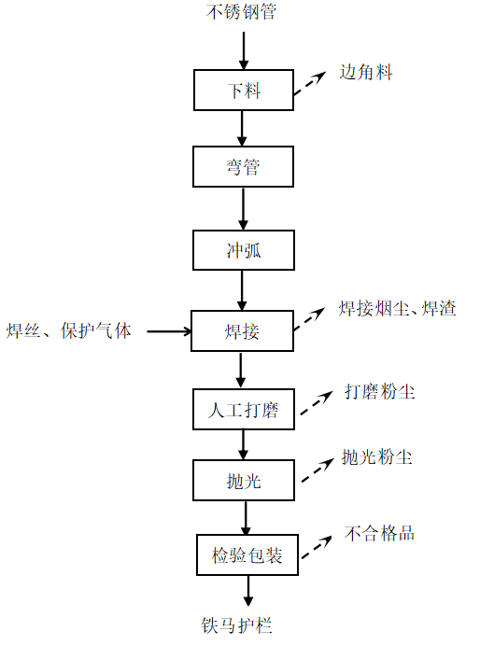  图2-9 现有项目铁马护栏工艺流程及产污环节图  工艺流程描述：  下料：根据产品要求，将外购的不锈钢管运至切管机上断成需要的规格大小。该工序产生边角料。  弯管：根据产品要求，将下料后的工件运至弯管机上弯管成型。  冲弧：根据产品要求，将弯管后的工件运至空气压力机上冲弧成型。  焊接：根据产品要求，将打孔后的工件运在焊机上进行焊接处理，焊接原理同上。该工序产生焊接烟尘、焊渣。  人工打磨：根据产品要求，人工运用角磨机对焊接部位进行打磨，去除多余毛刺。该工序产生极少量打磨粉尘。  抛光：根据产品要求，将打磨后的工件采用抛光机进行局部表面抛光处理，抛光原理同上。该工序产生抛光粉尘。  总装：根据产品要求，将外购门锁、铰链、拉手与抛光后的工件进行组装成型。  检验包装：检验装配后的铁马护栏是否达到规定的质量要求，符合要求的产品进入成品库待售。该工序产生不合格品。  （7）移动式Y剂量率连续测量设备  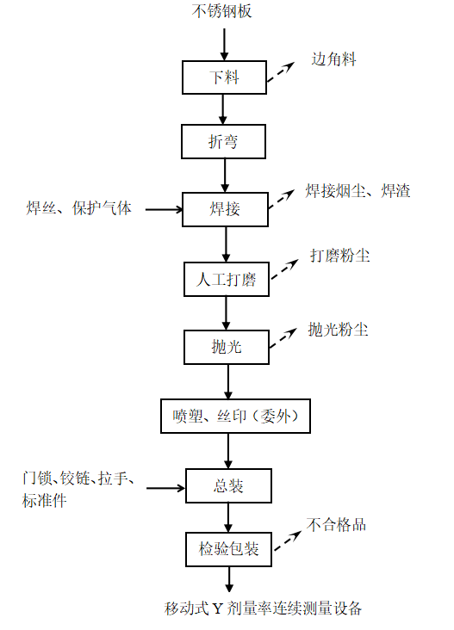  图2-10 现有项目移动式Y剂量率连续测量设备工艺流程及产污环节图  工艺流程描述：  根据产品要求，将外购的不锈钢板经下料、折弯、焊接、人工打磨、抛光、喷塑（委外）、丝印（委外）、总装后既得移动式Y剂量率连续测量设备；其生产工艺流程与安检设备柜基本一致，下料、折弯、焊接、人工打磨、抛光、总装、检验包装的流程简述可参考安检设备柜，该工序产生边角料、焊接烟尘、焊渣、打磨粉尘、抛光粉尘、不合格品。  8、现有项目污染物实际排放总量  （1）废水  ①废水治理措施  现有项目厂区实行“雨污分流”，雨水经厂区雨水管排入附近河流。现有项目生活污水经污水管网接管至常州金坛区第二污水处理厂集中处理。  ②废水达标检测  根据江苏钦天检测技术有限公司出具的检测报告（报告编号QThj2403320），废水监测排放情况如下：  表2-10 现有项目废水排放监测结果 （mg/L）  检测日期 污染源 污染物名称 监测结果 执行标准  2024.3.22 厂区总排口 pH（无量纲） 7.2 6~9  COD 144 500  SS 147 250  NH₃-N 9.39 35  TP 2.25 3  动植物油 0.6 100  根据例行检测报告，企业总排放口排放污水水质符合《常州金坛区第二污水处理厂污水接管水质要求》。  （2）废气  ①废气治理措施  现有项目食堂油烟经油烟净化装置处理后经屋顶的排气筒排出；焊接烟尘经移动式焊接烟尘净化装置处理后在车间内无组织排放；抛光粉尘经布袋除尘器处理后在车间内无组织排放；打磨粉尘自然沉降后在车间内无组织排放。  ②废气达标检测  根据江苏钦天检测技术有限公司出具的检测报告（报告编号QThj2403320），有组织废气监测达标排放情况如下：  表2-14 有组织废气监测结果  监测点位 监测日期 监测项目 出口平均浓度 排放限值 达标情况  排气筒DA001出口 2024.3.22 烟气温度（℃） 33 / /  烟气流速（m/s） 9.1 / /  标干流量（Nm³/h） 2731 / /  排放浓度（mg/m³） 2.71 / /  折算排放浓度（mg/m³） 0.9 2 达标  由上表可知，现有项目DA001排气筒食堂油烟的排放浓度符合《饮食业油烟排放标准(试行)》(GB 18483-2001)表2中相关限值要求。  无组织废气监测达标排放情况如下：  表2-15 无组织废气监测结果  检测日期 检测点位 污染物名称 最大一次检测值（mg/m³） 标准值（mg/m³）  2024.3.22 厂界 颗粒物 0.236 0.5  注：例行监测在正常工况下进行。  由上表可知，无组织废气颗粒物排放浓度符合《大气污染物综合排放标准》（DB32/4041-2021）表3限值要求。  （3）噪声  现有项目噪声主要为机加工设备、空压机等运行产生的噪声，通过选用低噪声设备、合理布局、安装减震垫、隔声罩墙体隔声等措施来控制。根据江苏钦天检测技术有限公司出具的检测报告（报告编号QThj2403320），现有项目厂区噪声排放情况见下表。  表2-16 现有项目噪声监测情况  检测日期 检测点位 监测结果dB（A） 标准值dB（A）  昼间 昼间  2024.3.22 东厂界外1m 57.3 65  南厂界外1m 57.1 65  西厂界外1m 56.7 65  北厂界外1m 57.5 65  由监测结果可见：项目厂界昼间噪声符合《工业企业厂界环境噪声排放标准》（GB12348-2008）中3类标准要求。  （4）固废  现有项目已设置1个危废仓库（占地6m²），已根据《危险废物贮存污染控制标准》（GB18597-2023）中要求进行设置。  已设置1个一般固废仓库，已按《一般工业固体废物贮存和填埋污染控制标准》（GB18599-2020）中要求设置，满足防渗漏、防雨淋、防扬尘等要求。  现有项目固体废物利用处置方式见下表。  表2-17现有项目固体废物产生及处置情况一览表  固体废物名称 形态 废物类别及代码 属性 产生量（t/a） 处理处置方式  边角料、不合格品 固态 SW17 900-001-S17 一般固废 1.5 外售综合利用  焊渣 固态 SW17 900-099-S17 0.05  收尘 固态 SW17 900-001-S17 0.67  食堂隔油池油渣 固态 SW61 900-002-S61 0.036  废劳保用品 固态 HW49 900-041-49 危险废物 0.1 委托资质单位处置  废润滑油 液态 HW08 900-214-08 0.3  废包装桶 固态 HW49 900-041-49 0.1（9只）  生活垃圾 固态 SW64 900-099-S64 生活垃圾 15 环卫部门  现有项目固体废物100%处置，零排放。  9、现有项目污染物排放情况  表2-18 现有项目污染物排放情况一览表（t/a）  种类 污染物名称 环评批复量 实际排放量  废水 水量 1200 1200  COD 0.48 0.3606  SS 0.30 0.243  NH₃-N 0.042 0.0333  TP 0.004 0.003  动植物油 0.072 0.0054  废气 有组织 食堂油烟 0.004 0.0012  无组织 颗粒物 0.09 /  二、现有项目存在的主要问题及整改措施  1、现有项目存在的主要问题  （1）现有项目危废库标识标牌未根据《危险废物识别标志设置技术规范》（HJ 1276-2022）中要求进行更新。  （2）现有项目未设置事故应急池，未定期开展突发环境事故应急演练。  - 整改措施  （1）危废库标识标牌根据《危险废物识别标志设置技术规范》（HJ 1276-2022）中要求进行更新。  （2）新建事故应急池，定期开展突发环境事故应急演练。

三、区域环境质量现状、环境保护目标及评价标准
区域  环境  质量  现状 | 1、环境空气质量现状  （1）区域达标判定  根据《2023年常州市生态环境状况公报》中相关内容，常州市环境质量现状见下表。  表3-1 项目所在区域大气环境质量现状评价表 单位：μg/m³  污染物 年平均指标 现状浓度μg/m³ 标准限值μg/m³ 达标率% 达标情况  PM_{2.5} 年平均质量浓度 34 35 100 不达标  日平均浓度 6-151 75 93.6  PM₁₀ 年平均质量浓度 57 70 100 达标  日平均浓度 12-188 150 98.8  SO₂ 年平均质量浓度 8 60 100 达标  日平均浓度 4-17 150 100  NO₂ 年平均质量浓度 30 40 100 达标  日平均浓度 6-106 80 98.1  CO 日均值的第95百分位数 1100 4000 100 达标  O₃ 日最大8小时滑动平均值的第90百分位数 174 160 85.5 不达标  依据《环境空气质量标准》（GB3095-2012）、《环境空气质量评价技术规范（试行）》（HJ663-2013），2023年常州市环境空气中SO₂、NO₂、CO、PM₁₀达标，PM_{2.5}、O₃超标；根据《环境空气质量评价技术规范（试行）》（HJ663-2013），SO₂、NO₂、PM₁₀、PM_{2.5}、CO和O₃，6项污染物全部达标即为城市环境空气质量达标，故常州市目前属于环境空气质量不达标区。  （2）大气环境质量改善方案  为加快改善环境空气质量，常州市人民政府发布了《常州市空气质量持续改善行动计划实施方案》（常政发〔2024〕51号），进一步提出如下大气污染防治工作计划：  主要目标是：到2025年，全市PM_{2.5}浓度总体达标，PM_{2.5}浓度比2020年下降10%，基本消除重度及以上污染天气，空气质量持续改善；氮氧化物和VOCs排放总量比2020年分别下降10%以上，完成省下达的减排目标。  重点任务：  （一）坚决遏制“两高”项目盲目发展。按照江苏省“两高”项目分类管理工作要求，严格执行国家、省有关钢铁（炼钢、炼铁）、焦化、电解铝、水泥（熟料）、平板玻璃（不含光伏压延玻璃）和炼化（纳入国家产业规划除外）等行业产业政策标准。到2025年，短流程炼钢产能占比力争达20%以上。  （二）加快退出重点行业落后产能。落实《产业结构调整指导目录》，依法依规逐步退出限制类涉气行业工艺和装备、逐步淘汰步进式烧结机和球团竖炉以及半封闭式硅锰合金、镍铁、高碳铬铁、高碳锰铁电炉。  （三）推进产业集群、园区绿色转型升级。中小型传统制造企业集中的辖市（区）均要制定涉气产业集群发展规划，严格项目审批，严防污染下乡。针对现有产业集群制定专项整治方案，依法淘汰关停一批、搬迁入园一批、就地改造一批、做优做强一批。  （四）优化含VOCs原辅材料和产品结构。严格控制生产和使用高VOCs含量涂料、油墨、胶粘剂、清洗剂等建设项目。加大工业涂装、包装印刷和电子行业清洁原料替代力度。鼓励和推进汽车4S店、大型汽修厂实施水性涂料替代。  （五）大力发展新能源和清洁能源。加快推进光伏发电项目建设和公共机构光伏应用，提升全市公共机构光伏应用水平和示范表率功能，因地制宜发展风力发电，统筹发展生物质能，推广建设“光储充检换”一体化充电示范项目，通过光伏优先消纳、余量存入储能、充满之后上网以及储能夜充日放，实现存储就地消纳。到2025年，新能源发电装机规模达到430万千瓦，公共机构新建建筑可安装光伏屋顶面积力争实现光伏覆盖率达到50%。  （六）严格合理控制煤炭消费总量。原则上不再新增自备燃煤机组，支持自备燃煤机组实施清洁能源替代。未达到能耗强度降低基本目标进度要求的地区，在节能审查等环节对高耗能项目缓批限批。在保障能源安全供应的前提下，继续实施煤炭消费总量控制，鼓励发电向高效、清洁机组倾斜，到2025年全市煤炭消费量较2020年下降5%左右。  （七）推进燃煤锅炉关停整合和工业炉窑清洁能源替代。充分发挥30万千瓦及以上热电联产电厂的供热能力，对其供热半径30公里范围内的燃煤锅炉和落后燃煤小热电机组（含自备电厂）进行关停或整合。到2025年，淘汰35蒸t/小时及以下燃煤锅炉，基本淘汰茶水炉、经营性炉灶、储粮烘干设备、农产品加工等燃煤设施。不再新增燃料类煤气发生炉，新改扩建加热炉、热处理炉、干燥炉、熔化炉原则上采用清洁低碳能源。  （八）推进近零碳园区和近零碳工厂试点建设。重点选择绿色产业园区、外贸出口相对集中的园区、“危污乱散低”综合治理“绿岛”园区、科创产业园区等园区类型和市级及以上绿色工厂，推进近零碳园区、近零碳工厂试点。以近零碳园区为主阵地，同步开展近零碳工厂培育和新型智能微电网、虚拟电厂等新能源应用场景推广试点。鼓励企业参与绿电、绿证交易，打造高比例可再生能源消纳示范区，推广综合能源服务，推进能源梯级利用、余热余压回收、绿色供冷供热，推动园区内源网荷储深度融合。  （九）持续优化货物运输结构。到2025年，水路、铁路货运量比2020年分别增长12%和10%左右，铁路集装箱多式联运量年均增长10%以上。全市采取公铁联运等“外集内配”物流方式。  （十）实施绿色车轮计划。公共领域新增或更新公交、出租、城市物流配送、轻型环卫等车辆中，新能源汽车或者清洁能源汽车比例不低于80%。加快提升新能源汽车配套基础设施服务保障能力，新建住宅小区停车位立足新能源汽车安全特性100%预留充换电设施接入条件，老旧小区改造应因地制宜同步进行充换电设施改造，积极探索私桩共享模式。制定新能源汽车停车收费优惠政策，落实住宅小区新能源汽车充电电价优惠政策，对新能源汽车实行停车、充电收费优惠。力争提前一年在2024年底前基本淘汰国三及以下排放标准柴油货车。  （十一）强化非道路移动源综合治理。到2025年，基本淘汰第一阶段及以下排放标准的非道路移动机械，鼓励新增或更新的3t以下叉车基本实现新能源化；民航机场桥电使用率达95%以上。大力提高岸电使用率，到2025年，主要港口和排放控制区内靠港船舶的岸电使用电量较2020年翻一番。  （十二）实施扬尘精细化治理。积极实施“清洁城市行动”。全面取消全市范围内四级道路，进一步提升一、二级道路的比重，重点区域周边道路全部提升为一级道路作业标准。对于部分无法用大型车辆进行作业的区域，要配备一定数量的小型机械化冲洗车、洗扫车，实行人机结合的保洁模式，做到“机械保面、人工保点”。推进5000平方米及以上建筑工地安装视频监控并接入监管平台。鼓励推广使用新能源渣土运输车辆。推广装配式施工，推进“全电工地”试点。  （十三）推进矿山生态环境综合整治。新建矿山原则上要同步建设专用廊道或采用其他清洁运输方式。对限期整改仍不达标的矿山，根据安全生产、水土保持、生态环境等要求依法关闭或停止生产。  （十四）加强秸秆禁烧和综合利用。到2025年，全市农作物秸秆综合利用率稳定达95%以上。禁止露天焚烧秸秆。综合运用卫星遥感、高清视频监控、无人机等手段，提高秸秆焚烧火点监测及巡查精准度。  （十五）强化VOCs全流程、全环节综合治理。鼓励储罐使用低泄漏的呼吸阀、紧急泄压阀，定期开展密封性检测。重点工业园区建立分环节、分物种管控清单，实施高排放关键活性物种“指纹化”监测监控和靶向治理。到2025年，重点工业园区VOCs浓度力争比2021年下降20%。  （十六）实施重点行业超低排放与深度治理。有序推进铸造、垃圾焚烧发电、玻璃、有色、石灰、矿棉等行业深度治理。持续推进煤电机组深度脱硝改造，力争2024年底前完成单机10万千瓦及以上煤电机组深度脱硝改造任务。到2025年底，全市水泥企业基本完成超低排放改造。实施重点行业绩效等级提升行动。  （十七）推进餐饮油烟、恶臭异味专项整治。加强部门联动，因地制宜解决人民群众反映集中的油烟和恶臭扰民问题。严格居民楼附近餐饮服务单位布局管理。拟开设餐饮服务单位的建筑应设计建设专用烟道。建立重点园区“嗅辨+监测”异味溯源机制。  （十八）推动大气氨污染防控。推广氮肥机械深施和低蛋白日粮技术。到2025年，全市主要农作物化肥施用量较2020年削减3%，畜禽粪污综合利用率稳定在95%左右。加强氮肥、纯碱等行业大气氨排放治理。强化工业源烟气脱硫脱硝氨逃逸防控。  （十九）开展区域联防联控和城市空气质量达标管理。积极推进大气污染联防联控机制建设。空气质量未达标的地区编制实施大气环境质量限期达标规划，明确达标路线图及重点任务，并向社会公开。  （二十）提升重污染天气应对能力。建立健全市、县两级重污染天气应急预案体系，进一步明确各级政府部门责任分工。结合排污许可制度，确保应急减排清单覆盖所有涉气企业。按照区域预警提示信息，依法依规与同一区域内的城市同步采取应急响应措施。  （二十一）强化大气监测和执法监管。加强机场、港口、铁路货场、物流园区、工业园区、产业集群、公路等大气环境监测。依法拓展非现场监管手段应用，探索超标识别、取证和执法的数字化监管模式，强化执法效能评估。  （二十二）加强决策科技支撑。持续开展PM2.5和臭氧协同控制科技攻关。推进致臭物质识别、恶臭污染评估和溯源技术方法研究。到2025年，完成排放清单编制并实现逐年更新。推进“一地一策”驻点跟踪研究。  （二十三）强化标准引领。推动落实大气污染物排放最新标准，重点行业逐步配套技术指南和工程技术规范，研究制定精细化治理方案。在生产、销售、进口、使用等环节严格执行VOCs含量限值标准。进口非道路移动机械和发动机应达到我国现行新生产设备排放标准。  （二十四）完善生态环境资金投入机制。综合运用经济、技术等手段推动老旧车辆退出。按照市场化方式加大传统产业及集群升级、工业污染治理、铁路专用线建设、新能源铁路装备推广等领域信贷融资支持力度。  （二十五）加强组织领导。坚持和加强党对大气污染防治工作的全面领导。各级政府对本行政区域内空气质量负总责，组织制定本地实施方案。市各有关部门要协同配合落实任务分工，出台政策时统筹考虑空气质量持续改善需求。  （二十六）严格监督考核。将空气质量改善目标完成情况作为深入打好污染防治攻坚战成效考核的重要内容。对超额完成目标的地区给予激励；对未完成目标的地区，从资金分配、项目审批、荣誉表彰、责任追究等方面实施惩戒；对问题突出的地区，视情组织开展约谈督查。  （二十七）推进全民行动。落实《江苏省生态文明教育促进办法》，加强舆论引导和监督，普及大气环境与健康知识。政府带头开展绿色采购，推进使用新能源车辆，全面使用低（无）VOCs含量产品。强化公民环境意识，推动形成简约适度、绿色低碳、文明健康的生活方式，共同改善空气质量。  通过上述工作的不断推进实施，本项目所在区域空气环境质量将得到持续改善。  （3）其他污染物环境质量现状评价  本项目特征因子（非甲烷总烃）委托江苏云居检测技术有限公司对项目所在地环境进行实测，监测点位为“珑庭花园”，监测时间为2025年1月7日~2025年1月9日。监测点位基本信息见表3-2，监测结果见表3-3。  表3-2 其他污染物补充监测点位基本信息表  监测点名称 监测点坐标/° 监测因子 监测时段  珑庭花园 119.643816，31.754955 非甲烷总烃 2025.1.7~1.9  表3-3 其他污染物环境质量现状监测结果表  监测点 名称 监测点坐标/° 污染物 平均时间 评价标准 （μg/m³） 监测浓度范围 （μg/m³） 超标率/% 达标 情况  珑庭花园 119.643816，31.754955 非甲烷总烃 1h 2000 730~900 0 达标  由上表可知，监测期间项目所在地非甲烷总烃监测浓度符合相应环境标准限值。  2、地表水现状  （1）区域地表水环境质量达标现状  根据《2023年常州市生态环境状况公报》，国考、省考断面水质达到或好于Ⅲ类比例超额完成省定考核要求，太湖常州水域连续16年实现安全度夏。长江干流（常州段）水质连续6年稳定Ⅱ类水平，主要入湖河道、集中式饮用水源地水质达到省定考核目标。  饮用水水源地水质：常州市城市饮用水以集中供水为主，根据《江苏省2023年水生态环境保护工作计划》(苏水治办(202311号)，2023年全市5个县级及以上城市集中式饮用水水源地(含备用)，取水总量为5.11亿t,全年各次监测均达标。  国省考断面：2023年，常州市纳入“十四五”国家地表水环境质量考核的20个断面中，年均水质达到或好于《地表水环境质量标准》(GB3838-2002)Ⅲ类标准的断面比例为85%，无劣V类断面。纳入江苏省“十四五”水环境质量目标考核51个断面，年均水质达到或好于Ⅲ类的比例为94.1%，无劣V类断面。  太湖及入太河流：2023年，我市太湖湖心区断面自太湖治理以来首次达到地表水湖库Ⅲ类标准，其中总磷0.05mg/L，同比下降21.9%，高锰酸盐指数和氨氮分别达到Ⅱ类和Ⅰ类标准。太湖西部区断面总磷0.074mg/L，同比下降16.9%，高锰酸盐指数和氨氮分别达到Ⅱ类和Ⅰ类标准。武进港、漕桥河、太滆运河等3条主要入湖河道氮磷达到省定约束性考核目标。  3、声环境质量现状  本项目厂界外周边50米范围内不存在声环境保护目标。  4、生态环境现状  本项目不新增建设用地，用地范围内无生态环境保护目标。根据《建设项目环境影响报告表编制技术指南（污染影响类）》（试行），无需开展生态环境现状调查。  5、地下水、土壤环境质量现状  对照《建设项目环境影响报告表编制技术指南（污染影响类）（试行）》，建设单位在落实分区防控的情况下，可阻断土壤、地下水环境污染途径，故不开展土壤、地下水环境质量现状调查。  6、辐射  本项目不属于广播电台、差转台、电视塔台、卫星地球上行站、雷达等电磁辐射类项目。
环境  保护  目标 | 1、大气环境  表3-4 主要大气环境保护目标一览表  保护对象名称 坐标 保护内容 保护对象 环境功能区 相对厂址方位 相对厂界距离（m）  X Y  蓝岭公寓 119.651941 31.754317 人群 居民区 《环境空气质量标准》（GB3095-2012）中二类区 WNW 350  上塘庙 119.656101 31.751720 人群 文化区 SSW 120  2、声环境  本项目厂界外50m范围内不存在声环境保护目标。  3、地下水环境  厂界外500m范围内无地下水集中式饮用水水源和热水、矿泉水、温泉等特殊地下水资源。  4、生态环境  本项目位于产业园区内，且不新增用地，用地范围内无生态环境保护目标。

污染  物排  放控  制标  准 | 1、废气  项目有组织废气非甲烷总烃、苯系物排放执行《印刷工业大气污染物排放标准》（DB32／4438-2022）表1中的标准，有组织废气甲苯排放执行《江苏省大气污染物综合排放标准》(DB32/4041-2021)表1中标准，无组织废气非甲烷总烃、甲苯、苯系物排放执行《江苏省大气污染物综合排放标准》(DB32/4041-2021)表3中标准。  表3-5 大气污染物有组织排放标准  污染物名称 最高允许排放浓度（mg/m³） 最高允许排放速率（kg/h） 执行标准  非甲烷总烃 50 1.8 DB32／4438-2022表1  苯系物 15 0.5  甲苯 10 0.2 DB32/4041-2021表1  表3-6 厂界大气污染物无组织排放标准  污染物项目 无组织排放限值（mg/m³） 选用标准  非甲烷总烃 4 DB32/4041-2021表3  甲苯 0.2  苯系物 0.4  厂区内非甲烷总烃无组织排放监控点浓度应符合《印刷工业大气污染物排放标准》（DB32／4438-2022）表3中的限值。  表3-7 厂区内挥发性有机物无组织排放限值  污染物名称 特别排放限值(mg/m³） 限值含义 无组织排放监控位置  非甲烷总烃 6 监控点处1h平均浓度值 在厂房外设置监控点  20 监控点处任意一次浓度值  2、废水  本项目无生活污水和工艺废水产生。  3、噪声  本项目营运期厂界噪声执行《工业企业厂界环境噪声排放标准》（GB12348-2008）中3类标准，具体标准值见下表：  表3-8 营运期噪声排放标准  声环境功能类别 昼间 夜间 执行区域  3类 ≤65dB（A） ≤55dB（A） 厂界四周  4、固废  （1）一般固废满足防渗漏、防雨淋、防扬尘的环境管理要求；  （2）危险废物执行《危险废物贮存污染控制标准》（GB18597-2023），同时执行《省生态环境厅关于进一步加强危险废物环境管理工作的通知》（苏环办〔2021〕207号）、《省生态环境厅关于印发江苏省固体废物全过程环境监管工作意见的通知（苏环办〔2024〕16号）》的要求。
总量  控制  指标 | 1、总量控制指标  本项目建成后全厂污染物总量控制指标及来源途径见下表。  表3-9 本项目污染物总量申请表 单位：t/a  类别 污染物名称 本项目产生量 本项目排放量 本次申请量 最终排入 外环境量  大气污染物 有组织 非甲烷总烃 0.312 0.031 0.031 0.031  无组织 非甲烷总烃 0.016 0.016 0.016 0.016  固体 废物 危险废物 10.065 0 0 0  表3-10 全厂污染物排放情况一览表(t/a)  种类 污染物名称 原有项目实际排放量 原有项目环评批复量 本项目排放量 “以新带老”削减量 全厂排放量 扩建前后变化量  废水 水量 1200 1200 0 0 1200 +0  COD 0.48 0.48 0 0 0.48 +0  SS 0.30 0.30 0 0 0.30 +0  NH₃-N 0.042 0.042 0 0 0.042 +0  TP 0.004 0.004 0 0 0.004 +0  TN 0.036 / 0 0 0.036 +0  动植物油 0.072 0.072 0 0 0.072 +0  废气 有组织 食堂油烟 0.004 0.004 0 0 0.004 +0  非甲烷总烃 0 0 0.031 0 0.031 +0.031  无组织 颗粒物 0.09 0.09 0 0 0.09 +0  非甲烷总烃 0 0 0.016 0 0.016 +0.016  2、总量平衡方案  废气：本项目新增排放非甲烷总烃0.047t/a，在金坛区范围内平衡。  废水：本项目不新增生活污水排放。  固体废物：本项目产生的固体废物均进行合理处置，实现固体废物100%处置，无需申请总量。

四、主要环境影响和保护措施
施工  期环  境保  护措  施 | 本项目使用现有闲置厂房，包括后期设备安装等，不涉及土建，对周围环境影响较小，故本次环评不再对施工期环境影响进行分析。
运营  期环  境影  响和  保护  措施 | 一、废气  1、废气源强  （1）UV打印废气  项目UV打印过程产生废气，以非甲烷总烃计。根据UV油墨VOCs含量第三方检测报告，项目使用的UV油墨中挥发性有机化合物（VOCs）含量约为1.5%，项目UV油墨消耗约0.1t/a，则UV打印废气非甲烷总烃产生量约为0.002t/a。  （2）写真打印、晾干废气  项目写真机打印及晾干过程产生废气，以非甲烷总烃计。根据写真机油墨VOCs含量第三方检测报告，项目使用的写真机油墨中挥发性有机化合物（VOCs）含量约为90.1%，项目写真油墨消耗约0.3t/a，则写真打印、晾干废气非甲烷总烃产生量约为0.27t/a。  （3）丝网油墨调配、印刷、晾干废气  项目丝网油墨调配、印刷及晾干过程产生废气，以非甲烷总烃、甲苯计。根据丝网印刷油墨msds，丝网印刷油墨中甲苯含量约2-10%，项目丝网印刷油墨消耗约0.03t/a，则甲苯废气产生量最大约0.003t/a，产生量极微量，本次不做定量分析。丝网印刷及晾干过程废气主要为非甲烷总烃。  项目丝网油墨调配过程使用乙醇约0.04t/a，本次从最不利情况考虑，乙醇在调配、使用过程全部挥发，则乙醇挥发废气约0.04t/a。根据丝网印刷油墨VOCs含量第三方检测报告，项目使用的丝网印刷油墨中挥发性有机化合物（VOCs）含量约为18.9%，项目丝网印刷油墨消耗约0.03t/a，则丝网油墨挥发废气非甲烷总烃产生量约为0.006t/a。  综上，项目丝网油墨调配、印刷、晾干废气非甲烷总烃产生量约为0.046t/a。  （4）写真机喷头擦拭废气  项目写真机喷头采用乙醇擦拭，消耗乙醇约0.01t/a，本次从最不利情况考虑，乙醇在擦拭过程全部挥发，则写真机喷头擦拭废气非甲烷总烃约0.01t/a。  （5）危废仓库废气  本项目运营期危废仓库产生少量废气，主要来自废活性炭、废包装瓶等危险废物散发的微量有机废气，由危废均储存于密闭包装袋和包装桶中，散发的有机废气极微量，故不进行定量分析。  2、污染防治措施  1）有组织废气  (1)废气收集系统风量核算  结合生产工艺、设备配置情况，结合生产工艺、设备配置情况，本项目废气采用密闭空间负压收集。  项目UV打印机、写真机、丝网印刷工作台、油墨调配均均位于同一个密闭印刷间内，UV打印、写真废气、丝网印刷废气、喷头擦拭废气采用密闭空间换风收集。参考《广东省工业源挥发性有机物减排量核算方法》表4.5-1，全密封空间单层密闭负压收集，废气捕集效率可达95%。  密闭空间排风量L（m³/h）的计算公式为：L=nVf  式中：  n—换气次数，1/h；  Vf—通风房间体积，m³。  表4-1 本项目排气筒风量核算一览表  排气筒编号 废气收集工段 计算过程 设计风量  DA002 UV打印、写真打印、丝网印刷、喷头擦拭废气 项目设有1个印刷间，体积为600m³，每小时换气次数为20次，排风量L=600×20=12000m³/h 14000m³/h  由表4-1可知，本项目DA002排气筒拟设计风量为14000m³/h。  (2)有组织废气污染防治措施概述  项目UV打印、写真打印、丝网印刷、喷头擦拭废气采用密闭空间引风收集，废气收集后进入二级活性炭吸附装置处理，尾气通过15m高排气筒(DA002)排放。项目废气捕集率以95%计，废气处理效率取90%计，则排气筒(DA002)废气非甲烷总烃有组织排放量为0.03t/a。  2)无组织废气  项目未捕集的UV打印、写真打印、丝网印刷、喷头擦拭废气非甲烷总烃约0.016t/a，直接在车间无组织排放。  通过采取以下措施减少废气无组织排放：作业时关闭印刷间门窗，尽量提高印刷间的密闭性，尽可能多的捕集印刷废气以减少无组织产生量；选用高质量的设备和管件，提高安装质量，定期对设备进行检修维护。  图4-1 项目废气治理措施示意图  3）废气污染防治措施技术可行性论证  （1）与排污许可技术规范对照分析  本项目属于C3499其他未列明通用设备制造和C2320装订及印刷相关服务，参照《排污许可证申请与核发技术规范 印刷工业》（HJ 1066－2019）中表A.1，项目有机废气采用二级活性炭吸附处理为可行性技术。  （2）废气设施运行原理  活性炭是一种多孔性质的含炭物质，它具有高度发达的孔隙结构，活性炭的多孔结构为其提供了大量的表面积，能与气体（杂质）充分接触，从而赋予了活性炭所特有的吸附功能，使其非常容易达到吸收收集杂质的目的，就像磁力一样，所有的分子间都具有相互引力。正因为如此，活性炭孔壁上的大量的分子可以产生强大的引力，从而达到将有害的杂质吸引到孔径中的目的。  活性炭具有微晶结构，微晶排列完全不规则，晶体中有微孔、过渡孔（半径20～1000）、大孔（半径1000～100000），使它具有很大的内表面，比表面积为500～1700m²/g。这决定了活性炭具有良好的吸附性，可以吸附废水和废气中的金属离子、有害气体、有机污染物、色素等。工业上应用活性炭还要求机械强度大、耐磨性能好，它的结构力求稳定，吸附所需能量小，以有利于再生。  活性炭吸附法适用于大风量、低浓度、温度不高的有机废气治理，其能耗低、工艺成熟，效果可靠，是治理有机废气较为理想的方案。根据《大气中VOCs的污染现状及治理技术研究进展》（环境科学与管理，2012年第37卷第6期，曲茉莉）中数据，活性炭吸附对有机废气等的去除效率可达75%以上。本项目有机废气采用二级活性炭吸附，处理效率可达90%以上。

运营  期环  境影  响和  保护  措施 | 3.废气排放情况及达标情况分析  表4-1 本项目正常工况大气污染物有组织排放状况表  排气筒编号 产污 环节 污染物名称 产生情况 污染治理设施 去除率% 排风量 m³/h 排放情况 排放 方式  浓度 mg/m³ 速率 kg/h 产生量 t/a 浓度 mg/m³ 速率 kg/h 排放量 t/a  DA002 UV打印、写真打印、丝网印刷、喷头擦拭 非甲烷总烃 37.14 0.52 0.312 二级活性炭吸附 90% 14000 3.71 0.052 0.031 间歇600h  本项目DA002排气筒废气(非甲烷总烃)排放浓度、排放速率能够满足《印刷工业大气污染物排放标准》（DB32／4438-2022）表1中的相应标准限值要求。  表4-2 本项目无组织废气产生及排放源强表  工作车间 产生环节 污染物名称 产生量t/a 处理措施 排放量t/a 面源面积m² 面源高度m  车间 UV打印、写真打印、丝网印刷、喷头擦拭 非甲烷总烃 0.016 / 0.016 1800 10

运营  期环  境影  响和  保护  措施 | 4、非正常工况  建设项目非正常工况是指生产运行阶段的开、停工及维修或环保设施达不到设计规定指标等工况。  本项目设定有开停工管理制度，每班作业开始或结束时严格按照操作规程，基本无废气产生。不正常操作及设备故障的具体原因有意外负荷跳闸，仪表失灵导致操作失控、误操作等，也可因突然断电等引起。发生不正常操作及设备故障时，将视情况及时停产。  本项目有机废气采用“二级活性炭吸附”装置处理，若活性炭吸附饱和未及时更换，则有机废气处理效率将达不到规定指标。  本项目考虑最大风险情况下，废气治理设备出现故障导致有组织废气未经有效处理直接排放的情况进行分析，本项目非正常工况时废气源强如下表所示。  表4-3 非正常工况时废气排放情况表  排气筒编号 排放工序 非正常排放原因 排气量m³/h 污染物名称 排放情况 单次持续时间/h 年发生频 次/次 应对措施  浓度mg/m³ 速率kg/h  DA002 UV打印、写真打印、丝网印刷、喷头擦拭 废气处理设施故障 14000 非甲烷总烃 37.14 0.52 ≤1 ≤1 加强维护、选用可靠设备、废气日常监测与记录，加强管理  5、废气排放口基本情况及监测方案  本项目废气排放口基本情况见表4-4，监测方案见表4-5。  表4-4 排放口基本情况表  排气筒编号 类型 地理坐标 排气筒高度m 出口内径m 排气温度℃ 污染物类型 排放标准  经度 纬度 标准名称 浓度限值mg/m³ 排放速率kg/h  DA002 一般排放口 119.656940 31.752995 15 0.8 25 非甲烷总烃 DB32／4438-2022 50 1.8  参照《排污单位自行监测技术指南 印刷工业》（HJ 1246—2022）中相关要求。  表4-6 本项目废气自行监测方案  类别 监测点位 监测项目 监测频率  有组织 DA002 非甲烷总烃、甲苯 1次/年  无组织 厂界外 非甲烷总烃、甲苯 1次/年  厂区内 非甲烷总烃 1次/年  6、大气环境影响分析  1）大气环境防护距离  根据分析，本项目未捕集的工艺废气无组织排放，大气环境防护距离计算模式采用环境保护部环境工程评估中心环境质量模拟重点实验室软件，经计算，本项目无组织排放废气计算结果无超标点。本项目不需设定大气环境防护距离。  2）卫生防护距离  根据《大气有害物质无组织排放卫生防护距离推导技术导则》(GB/T39499-2020)，各类工业企业卫生防护距离按下式计算：  式中：  C_{m}—大气有害物质环境空气质量的标准限值，单位为毫克每立方米(mg/m³)；  L—大气有害物质卫生防护距离初值，单位为米(m)；  r—大气有害物质无组织排放源所在生产单元的等效半径，单位为米(m)；  A、B、C、D—卫生防护距离初值计算系数，该地区的平均风速为2.9m/s，参数的选取见下表。  表4-7 卫生防护距离计算系数  计 算 系 数 5年平均风速 m/s 卫生防护距离L，m  L≤1000 L≤1000 L≤1000  工业大气污染源构成类别  Ⅰ Ⅱ Ⅲ Ⅰ Ⅱ Ⅲ Ⅰ Ⅱ Ⅲ  A ＜2 400 400 400 400 400 400 80 80 80  2～4 700 470 350 700 470 350 380 250 190  ＞4 530 350 260 530 350 260 290 190 140  B ＜2 0.01 0.015 0.015  ＞2 0.021 0.036 0.036  C ＜2 1.85 1.79 1.79  ＞2 1.85 1.77 1.77  D ＜2 0.78 0.78 0.57  ＞2 0.84 0.84 0.76  根据《制定地方大气污染物排放标准的技术方法》（GB/T39449-2020），卫生防护距离在100m以内时，级差为50m；超过100m，但小于或等于1000m时，级差为100m；超过1000m时，级差为200m。当按两种或两种以上的有害气体的 Q/Cm值计算的卫生防护距离在同一级别时，该类工业企业的卫生防护距离级别应提高一级。经计算，本项目卫生防护距离计算结果见下表。  表4-8 本项目污染物卫生防护距离计算表  污染源 影响因子 Qc （kg/h） 占地面积（m²） Cm （mg/m³） L计算 （m） L （m）  车间 非甲烷总烃 0.027 1800 2.0 <50 50  由上表可知，本项目建成后，项目卫生防护距离为车间外扩50m形成的区域。全厂卫生防护距离为车间外扩100m形成的区域。经实地勘察，项目卫生防护距离内目前无居住、医院、学校等环境敏感点，将来也不得建设环境敏感点，以避免环境纠纷。  3）异味影响分析  本评价采用日本的恶臭强度6级分级法对项目臭气影响进行分析，臭气强度分级表见下表。  表4-9 臭气强度分级表  强度等级 嗅觉判别标准  0 无臭  1 勉强可以感到轻微臭味（检知阈值浓度）  2 容易感到轻微臭味（认知阈值浓度）  3 明显感到臭味（可嗅出臭气种类）  4 强烈臭味  5 无法忍受的强烈臭味  各类区域臭气强度级别限值为：一类区执行一级控制标准，臭气强度2.5级；二类区执行二级控制标准，臭气强度限值为3级。“说明”强调指出：“将厂边界环境臭气强度控制在3级左右，是人们可以接受的水平”。  本项目产生臭气工序主要为印刷工序。本项目最大臭气强度等级为2级，污染程度为中等污染，污染范围的半径＜200m，其中达到2级的半径＜100m。项目卫生防护距离为生产车间边界外扩100m形成的包络线范围，根据现场调查，车间周边100m范围内无环境敏感点，对其影响较小，100m外恶臭气味（异味）可基本消除，对敏感目标影响不大。  为了减少恶臭对周围环境的影响，建设项目采取如下措施：  1、印刷废气采用整体密闭负压收集，并强化设计、管理，提高收集率。  2、本项目在厂界周围种植树木绿化，同时厂区内布置相应的绿化带，并栽种对有毒气体具有抗性的绿化植物，利用植物对有害气体的吸收作用进行净化空气，减少项目异味对周边环境的影响。  该项目在采取以上措施后，臭气强度等级可降至0-1级，对周围环境的影响将大大降低。  综上所述，项目恶臭对周边环境影响较小。  7、排气筒设置合理性分析及相关标识要求  本项目根据废气产生情况、污染物性质和处理方式，设置1根废气排气筒。所有排气筒高度均符合相关规定要求，并遵循排放同类污染物的排气筒合并的原则，尽量减少排气筒设置。排气筒中各污染物排放浓度及排放速率均能稳定达标，经本报告大气环境影响预测，对周围大气环境影响较小，可确保大气环境质量达标。因此，本项目中排气筒设置合理。  8、废气排放环境影响分析  常州市目前属于环境空气质量不达标区，为改善大气环境质量，常州市印发、实施了多项改善大气环境质量、强化废气排放管控的方案和举措，在积极采取管控措施后，常州市环境空气质量将得到持续改善。  本项目排放的大气污染物为非甲烷总烃、甲苯，针对各产污环节，采取了合适可行的污染治理措施，经收集处理后的污染物排放强度较低，且本项目满足大气卫生防护距离设置要求，故本项目废气排放的环境影响较小。  二、废水  项目不新增劳动定员，不新增生活污水，无生产废水外排。  三、噪声  1、噪声产生及排放情况  本项目高噪声源主要为写真机、UV打印机和废气设施风机等设备，项目噪声源距离1米处声压级在70~80dB(A)之间。  项目采取的主要治理措施有：合理布局，充分利用厂区建筑物隔声、降噪；在高噪声、高振动设备底部设置减振垫铁；设备加强日常的维护，确保设备的正常运行，避免产生异常噪声。项目主要噪声源产生及排放情况如下表所示。

表4-10 本项目主要噪声污染源一览表（室内声源）
序号 | 建筑物名称 | 声源名称 | 数量 | 声源源强 | 声源控制措施 | 空间相对位置/m |  |  | 距室内边界最近距离/m | 室内边界声级 | 运行时段 | 建筑物插入损失/dB(A) | 建筑物外噪声
 |  |  |  | 声功率级/dB(A) |  | X | Y | Z |  |  |  |  | 声压级/dB(A) | 建筑物外距离
1 | 车间 | 1#写真机 | 1 | 70 | 减振、厂房隔音 | 57 | 27 | 4 | 2 | 63.9 | 2h | 20 | 43.9 | 1m
2 |  | 2#写真机 | 1 | 70 |  | 57 | 23 | 4 | 2 | 63.9 | 2h | 20 | 43.9 | 1m
3 |  | 3#写真机 | 1 | 70 |  | 57 | 19 | 4 | 2 | 63.9 | 2h | 20 | 43.9 | 1m
4 |  | UV打印机 | 1 | 70 |  | 56 | 32 | 4 | 2 | 63.9 | 2h | 20 | 43.9 | 1m
5 |  | 清洗烘干一体机 | 1 | 70 |  | 57 | 15 | 4 | 2 | 63.9 | 8h | 20 | 43.9 | 1m
表4-11本项目主要噪声污染源一览表（室外声源）
序号 | 声源名称 | 数量 | 空间相对位置/m |  |  | 单台声功率级dB(A) | 声源控制  措施 | 运行时段
 |  |  | X | Y | Z
1 | 风机 | 1 | 59 | 32 | 1 | 80 | 减振、隔音 | 工作时
注：表4-10及表4-11中空间相对坐标以车间西南角为原点（0，0，0），东西方向为X轴，南北方向为Y轴，垂直方向为Z轴。

2、排放达标情况分析
本项目厂界外周边50米范围不存在声环境保护目标，项目生产制度为长白班，故本次评价对东、南、西、北厂界进行昼间噪声的影响预测。根据企业提供的噪声设备分布情况，噪声源对厂界噪声的影响预测结果见下表。
表4-12 本项目各厂界噪声预测结果 dB(A)
目标 | 厂界贡献值 | 标准
 | 昼间 | 昼间
东厂界 | 53.3 | 65
南厂界 | 42.9 | 65
西厂界 | 42.8 | 65
北厂界 | 49.5 | 65
由上表可知，本项目经过减振、隔音等降噪措施后，东、南、西、北各厂界昼间噪声贡献值均符合《工业企业环境噪声排放标准》（GB12348-20083）3 类标准。
3、监测要求
表4-13 噪声监测因子及频次表
类别 | 监测点位 | 监测项目 | 监测频次
噪声 | 四周厂界外1米处 | 昼间等效连续A声级 | 每季度监测1次
四、固体废物
1、固体废物产生情况
项目固体废物主要有清洗废液、废网版、废包装瓶、废活性炭、含乙醇废无尘布，估算情况如下。
清洗废液：项目工件清洗环节产生清洗废液，根据工程分析，清洗废液产生量8t/a。
废网版：项目丝网印刷过程产生少量废网版，产生量约10块/a，每块废网版约1kg，则废网版产生量约为0.01t/a。
废包装瓶：本项目丝网印刷油墨、UV油墨、写真机油墨和乙醇使用后产生废包装瓶，丝网印刷油墨、UV油墨、写真机油墨和乙醇消耗量为0.03t/a、0.1t/a、0.3t/a、0.05t/a，新增废包装瓶480个（折100g/个），则本项目废包装瓶产生量约0.048t/a。
含乙醇废无尘布：项目写真机喷头使用乙醇擦拭清洁，该过程产生少量含乙醇废无尘布，无尘布消耗约0.005t/a，则本项目产生含乙醇废无尘布约0.006t/a。
废活性炭：本项目有机废气采用二级活性炭吸附处理工艺，需定期更换活性炭，根据《省生态环境厅关于将排污单位活性炭使用更换纳入排污许可管理的通知》中附件涉活性炭吸附排污单位的排污许可管理要求内的相关公式，计算活性炭更换周期：
T=m×s÷（c×10⁻⁶×Q×t）
T—更换周期，天；
m—活性炭的用量，kg；
s—动态吸附量，%；
c—活性炭削减VOCs浓度，mg/m³；
Q—风量，单位m³/h；
t—运行时间，单位h/d。
表4-14 活性炭更换周期一览表
工序 | 活性炭的用量（kg） | 动态吸附量（%） | 活性炭削减的VOCs浓度（mg/m³） | 风量（m³/h） | 运行时间（h/d） | 更换周期（d）
喷漆 | 430 | 20 | 33.43 | 14000 | 2 | 91.87
注:本项目采用一次性颗粒活性炭，碘值不小于800，比表面积≥850m²/g，根据《省生态环境厅关于深入开展涉VOCs治理重点工作核查的通知》（苏环办〔2022〕218号），每5t活性炭吸附1t有机废气，因此，动态吸附量取值20%。
根据计算所得，本项目活性炭吸附装置更换周期为90天。根据前文分析，二级活性炭废气吸附量为0.281t/a。则项目废活性炭产生量约为2.001t/a。
结合生产工艺流程及生产运营过程中的副产物产生情况，根据《固体废物鉴别标准通则》的规定，判断其是否属于固体废物，给出判定依据及结果，见下表。
表4-15 本项目固废鉴别情况汇总表
序号 | 副产物名称 | 产生工序 | 形态 | 主要成分 | 预测产生量（t/a） | 种类判断
 |  |  |  |  |  | 固体废物 | 副产品 | 判定依据
1 | 清洗废液 | 清洗 | 液 | 水、矿物油 | 8 | √ | / | 《固体废物鉴别标准通则》
2 | 废网版 | 丝网印刷 | 固 | 铝、油墨等 | 0.01 | √ | /
3 | 废包装瓶 | 原料包装 | 固 | 油墨、塑料等 | 0.048 | √ | /
4 | 含乙醇废无尘布 | 喷头擦拭 | 固 | 布、乙醇 | 0.006 | √ | /
5 | 废活性炭 | 废气处理 | 固 | 活性炭、有机物 | 2.001 | √ | /
按照《建设项目危险废物环境影响评价指南》（环保部公告〔2017〕43号）要求，本项目营运期产生的固体废物的名称、类别、属性和数量等情况见下表。
表4-16本项目固废产生情况
序号 | 固废名称 | 属性 | 产生来源 | 形态 | 主要成分 | 危险特性鉴别方法 | 废物特性 | 废物类别 | 废物代码 | 估算产生量（t/a）
1 | 清洗废液 | 危险固废 | 清洗 | 液 | 水、矿物油 | 《国家危险废物名录》（2025年） | T/C | HW17 | 336-064-17 | 8
2 | 废网版 |  | 丝网印刷 | 固 | 铝、油墨等 |  | T，I | HW12 | 900-253-12 | 0.01
3 | 废包装瓶 |  | 原料包装 | 固 | 油墨、塑料等 |  | T/In | HW49 | 900-041-49 | 0.048
4 | 含乙醇废无尘布 |  | 喷头擦拭 | 固 | 布、乙醇 |  | T/In | HW49 | 900-041-49 | 0.006
5 | 废活性炭 |  | 废气处理 | 固 | 活性炭、有机物 |  | T | HW49 | 900-039-49 | 2.001
表4-17 本项目建成后全厂固废产生情况
序号 | 固废名称 | 属性 | 产生工序 | 形态 | 主要成分 | 危险特性鉴别方法 | 危险特性 | 废物  类别 | 废物代码 | 估算  产生量
1 | 边角料、不合格品 | 一般固废 | 机加工、检验 | 固 | 不锈钢 | GBT39198  -2020 | / | SW17 | 900-001-S17 | 1.5
2 | 焊渣 |  | 焊接 | 固 | 金属氧化物 |  | / | SW17 | 900-099-S17 | 0.05
3 | 收尘 |  | 废气处理 | 固 | 不锈钢 |  | / | SW17 | 900-001-S17 | 0.67
4 | 食堂隔油池油渣 |  | 隔油池 | 固 | 油渣 |  | / | SW61 | 900-002-S61 | 0.036
5 | 废劳保用品 | 危险废物 | 设备保养 | 液 | 矿物油、布 | 《国家危险废物名录》（2021年） | T/In | HW49 | 900-041-49 | 0.1
6 | 废润滑油 |  | 物料包装 | 固 | 矿物油 |  | T，I | HW08 | 900-214-08 | 0.3
7 | 废包装桶 |  | 废气处理 | 固 | 桶、有机物 |  | T/In | HW49 | 900-041-49 | 0.1
8 | 清洗废液 |  | 清洗 | 液 | 水、矿物油 |  | T/C | HW17 | 336-064-17 | 8
9 | 废网版 |  | 丝网印刷 | 固 | 铝、油墨等 |  | T，I | HW12 | 900-253-12 | 0.01
10 | 废包装瓶 |  | 原料包装 | 固 | 油墨、塑料等 |  | T/In | HW49 | 900-041-49 | 0.048
11 | 含乙醇废无尘布 |  | 喷头擦拭 | 固 | 布、乙醇 |  | T/In | HW49 | 900-041-49 | 0.006
12 | 废活性炭 |  | 废气处理 | 固 | 活性炭、有机物 |  | T | HW49 | 900-039-49 | 2.001
13 | 生活垃圾 | / | 员工生活 | 固 | 塑料、纸 |  | / | SW64 | 900-099-S64 | 15
2、处置利用情况
按照《建设项目危险废物环境影响评价指南》（环保部公告【2017】43号）要求，本项目建成后全厂固废产生及处理处置措施汇总表见下表。

表4-18 本项目固废产生及处理处置措施汇总表
序号 | 固废名称 | 属性 | 产生来源 | 危废毒性 | 废物类别 | 废物代码 | 估算产生量（t/a） | 利用处置方式 | 利用处置单位
1 | 清洗废液 | 危险固废 | 清洗 | T/C | HW17 | 336-064-17 | 8 | 委托处置 | 有资质单位
2 | 废网版 |  | 丝网印刷 | T，I | HW12 | 900-253-12 | 0.01
3 | 废包装瓶 |  | 原料包装 | T/In | HW49 | 900-041-49 | 0.048
4 | 含乙醇废无尘布 |  | 喷头擦拭 | T/In | HW49 | 900-041-49 | 0.006
5 | 废活性炭 |  | 废气处理 | T | HW49 | 900-039-49 | 2.001
4、固废环境影响分析
临时贮存可行性分析：
项目产生的废物应分类收集、分类贮存，并张贴标签储存在专门的场所内，一般固废、生活垃圾、危险废物应分开储存，不得混放。危废每季度周转一次，危废暂存场所按照《危险废物贮存污染控制标准》规范要求设置，设有防风、防雨、防晒、防渗漏等措施，并设置危险废物标识和警示牌。各堆场场所按照《环境保护图形标志-固体废物贮存（处置场）》设置标示牌。
根据《省生态环境厅关于进一步加强危险废物污染防治工作的实施意见》（苏环办〔2019〕327号）要求，企业应根据危险废物的种类和特性进行分区、分类贮存，设置防雨、防火、防雷、防扬散、防渗漏装置及泄漏液体收集装置。对易爆、易燃及排出有毒气体的危险废物进行预处理，稳定后贮存，否则按易爆、易燃危险品贮存。贮存废弃剧毒化学品的，应按照公安机关要求落实治安防范措施。危险废物经营单位需制定废物入场控制措施，并不得接受核准经营许可以外的种类；贮存设施周转的累积贮存量不得超过年许可经营能力的六分之一，贮存期限原则上不得超过三个月。
本项目危险废物贮存场所基本情况详见下表。
表4-19 项目危险废物贮存场所情况表
序号 | 名称 | 属性 | 类别 | 代码 | 产生量t/a | 贮存方式 | 贮存周期 | 占地面积m² | 设计最大贮存量t | 贮存位置
1 | 废网版 | 危险废物 | HW12 | 900-253-12 | 0.01 | 袋装 | 2个月 | 0.5 | 0.002 | 危废仓库
2 | 清洗废液 |  | HW17 | 336-064-17 | 8 | 桶装 | 3个月 | 2 | 2
3 | 废包装瓶 |  | HW49 | 900-041-49 | 0.048 | 防渗托盘 | 3个月 | 0.5 | 0.012
4 | 含乙醇废无尘布 |  | HW49 | 900-041-49 | 0.006 | 袋装 | 3个月 | 0.5 | 0.006
5 | 废活性炭 |  | HW49 | 900-039-49 | 2.001 | 袋装 | 3个月 | 0.5 | 0.5
合计 |  |  |  |  | / | / | / | 4 | / | /
本项目危险废物收集后暂存于危废仓库，由上表可知项目建成后项目新增危险废物贮存占用面积约为4m²，本项目拟将现有的危废库房（6m²）扩建至10m²，可以满足本项目危废暂存需要。
5、环境管理要求
①与《江苏省固体废物全过程环境监管工作意见》（苏环办〔2024〕16号）相符性分析

表4-20 项目与苏环办〔2024〕16号文相符性分析一览表
文件规定要求 | 项目概况 | 相符性
规范贮存管理要求。根据《危险废物贮存污染控制标准》(GB18597-2023)，企业可根据实际情况选择采用危险废物贮存设施或贮存点两类方式进行贮存，符合相应的污染控制标准;不具备建设贮存设施条件、选用贮存点方式的，除符合国家关于贮存点控制要求外，还要执行《江苏省危险废物集中收集体系建设工作方案(试行)》(苏环办〔2021〕290号)中关于贮存周期和贮存量的要求，I级、II级、III级危险废物贮存时间分别不得超过30天、60天、90天，最大贮存量不得超过1t。 | 本项目危废仓库按照《危险废物贮存污染控制标准》(GB18597-2023)要求建设，项目危废贮存时间不超过90天。 | 符合
强化转移过程管理。全面落实危险废物转移电子联单制度，实行省内全域扫描“二维码”转移。加强与危险货物道路运输电子运单数据共享，实现运输轨迹可溯可查。危险废物产生单位须依法核实经营单位主体资格和技术能力，直接签订委托合同，并向经营单位提供相关危险废物产生工艺、具体成分，以及是否易燃易爆等信息，违法委托的，应当与造成环境污染和生态破坏的受托方承担连带责任;经营单位须按合同及包装物扫码签收危险废物，签收人、车辆信息等须拍照上传至系统，严禁“空转”二维码。 | 本项目建成后将严格执行危险废物转移电子联单制度，建立电子档案，做好危废相关的手续及存档。 | 符合
落实信息公开制度。危险废物环境重点监管单位要在出入口、设施内部、危险废物运输车辆通道等关键位置设置视频监控并与中控室联网，通过设立公开栏、标志牌等方式，主动公开危险废物产生和利用处置等有关信息。 | 本项目危废仓库内外均设置视频监控并与中控室联网。本项目建成后将通过设立公开栏、标志牌等方式，主动公开危险废物产生和利用处置等有关信息。 | 符合
由上表可知，本项目建设符合《江苏省固体废物全过程环境监管工作意见》（苏环办〔2024〕16号）相关要求。
②与《关于进一步加强危险废物环境管理工作的通知》（苏环办〔2021〕207号）相符性分析
表4-21 项目与苏环办〔2021〕207号文相符性分析一览表
文件规定要求 | 项目概况 | 相符性
严格落实产废单位危险废物污染环境防治主体责任。产废单位必须将危险废物提供或者委托给有资质单位从事收集、贮存、利用处置活动，并有危险废物利用处置合同、资金往来、废物交接等相关证明材料。严禁产废单位委托第三方中介机构运输和利用处置危险废物；严禁将危险废物提供或者委托给无资质单位进行收集、贮存和利用处置。 | 本项目拟将产生的危废委托有资质单位进行运输和利用处置。 | 符合
严格危险废物产生贮存环境监管。通过“江苏环保脸谱”，全面推行产生和贮存现场实时申报，自动生成二维码包装标识，实现危险废物从产生到贮存信息化监管。严禁任何企业、供应商、经销商等以生态环境部门名义向产废单位、收集单位、利用处置单位推销购买任何与全生命周期监控系统相关的智能设备；严禁任何第三方在全生命周期监控系统推广使用、宣传、培训过程中以夸大、捆绑、谎称、垄断等方式借机推销相关设备和软件系统。 | 本项目在日常的运营管理过程中，通过“江苏环保脸谱” 实现危险废物从产生到贮存信息化监管。不接受其他单位推销的任何与全生命周期监控系统相关的智能设备。 | 符合
严格危险废物转移环境监管。全面推行危险废物转移电子联单，自2021年7月10日起，危险废物通过全生命周期监控系统扫描二维码转移，严禁无二维码转移行为（槽罐车、管道等除外）。各地要加强危险废物流向监控，建立电子档案，严厉打击危险废物转移过程中的环境违法行为。  严禁生态环境系统人员直接或间接为产废单位指定或介绍收集、转运、利用处置单位。违反上述要求的，各地生态环境部门可关闭相关企业危险废物转移系统功能，禁止其危险废物转移，并追究相关责任人责任。 | 本项目严格执行危险废物转移电子联单制度，建立电子档案，做好危废相关的手续及存档。 | 符合
严格执行危险废物豁免管理清单。各设区市生态环境部门要对照国家危险废物豁免管理清单，梳理本辖区符合豁免管理条件的利用处置单位（非持证单位），在设区市生态环境部门官网公开，实施动态管理。各地生态环境部门要加强危险废物豁免管理单位的日常监管，将豁免管理的危险废物产生、贮存、运输、利用、处置等情况纳入全生命周期监控系统，严格落实危险废物相关管理制度，加强业务培训，提升危险废物规范化管理水平。 | 本项目危废不涉及豁免管理。 | 符合
严格危险废物应急处置和行政代处置管理。各地要结合实际制定危险废物应急处置和行政代处置管理方案，明确适用范围、各方职责、执行程序和监管措施等内容。按照《中华人民共和国固体废物污染环境防治法》、《国家危险废物名录》（2021版）等要求，需采取应急处置或行政代处置的相关部门和单位，要科学制定处置方案并按要求向有关生态环境部门和地方政府报备。严禁借应急处置和行政代处置名义逃避监管，违法处置危险废物。 | 本项目危废均交由有资质单  位处置，不涉及危险废物应  急处置和行政代处置管理。 | 符合
由上表可知，本项目建设符合《关于进一步加强危险废物环境管理工作的通知》（苏环办〔2021〕207号）相关要求。
企业在做好废物产生、收集、贮运、处置各环节的措施及厂内管理后，固废均能得到合理、有效地处置。因此，厂内产生的固体废物经有效处理和处置后对环境影响较小。
五、土壤、地下水
（1）土壤、地下水环境影响分析
本项目正常运行过程中，落实各项污染防渗措施的情况下，不会对当地土壤及地下水水质产生影响。若产生泄漏，污染物下渗则可能会在厂区及周边较小范围内造成土壤及地下水水质污染。项目所在地水文地质单元内水力梯度小，水流速度较慢，污染物不易随水流迁移。区域地层以风化基岩为主，透水性较小，污染物在其中迁移距离较小，对地下水基本无影响。
若固体废物不考虑设置废物堆放处或者没有适当的防漏措施，其中的有害组分很容易经过风化、雨水淋溶、地表径流的侵蚀，产生有毒液体渗入土壤，对土壤环境造成污染。同时这些水分经土壤渗入地下水，对地下水水质也造成污染。本项目设置有危废仓库暂存危险废物，且危险废物仓库采取 “三防”（防扬散、防流失、防渗漏）和防腐措施。因此，项目运行期可有效避免由于固废的泄露而造成土壤环境的污染。
大气沉降主要考虑重点重金属（铅、汞、镉、铬、砷和铊）、持久性有机污染物（特别是二噁英，典型行业有铅蓄电池和危废焚烧等）、难降解有机污染物（苯系物等）以及最高法司法解释中规定的（主要有危废、剧毒化合物、重金属、农药等持久性有机污染物）。本项目废气不属于重点重金属、持久性有机污染物或难降解有机污染物，大气沉降对土壤基本无影响。
（2）土壤、地下水污染防治措施
本项目土壤地下水污染防治措施按照“源头控制、分区防治、污染监控、应急响应”相结合的原则，从污染物的产生、入渗、扩散、应急响应进行控制。
①源头控制措施
本项目以先进工艺、管道、设备、污水储存，尽可能从源头上减少废水产生；严格按照国家相关规范要求，对工艺、管道、设备、污水储存及处理构筑物采取相应的措施，以防止和降低废水的跑、冒、滴、漏，将废水泄漏的环境风险事故降到最低程度。
②分区防渗措施
根据防渗参照的标准和规范，结合目前施工过程中的可操作性和技术水平，针对不同的防渗区域采用典型防渗措施，在具体设计中将根据实际情况在满足防渗标准的前提下做必要的调整。
A、重点防渗区
本项目建成后，重点防渗区主要为印刷间、危废仓库等。
危废仓库为现有建筑，但不符合重点防渗区要求，需参照《危险废物贮存污染控制标准》（GB18597-2023）进行防渗设计，具备耐腐蚀的硬化地面和基础防渗层，渗透系数小于1.0×10⁻¹⁰厘米/秒；
印刷间为新增建筑，需参照《危险废物贮存污染控制标准》（GB18597-2023）进行防渗设计，具备耐腐蚀的硬化地面和基础防渗层，渗透系数小于1.0×10⁻¹⁰厘米/秒。
B、一般防渗区
本项目建成后，一般防渗区主要为车间其他生产区域、仓库等。厂区仓库已进行水泥硬化处理，确保渗透系数≤10⁻⁷cm/s。
③应急处置
当发生异常情况，需要马上采取紧急措施。按照装置制定的环境事故应急预案，启动应急预案。在第一时间内尽快上报主管领导，启动周围社会预案，密切关注地下水水质变化情况。组织专业队伍负责查找环境事故发生地点，分析事故原因，尽量将紧急事件局部化，如可能应予以消除，尽量缩小环境事故对人和财产的影响，减低事故后果的手段，包括切断生产装置或设施。对事故现场进行调查、监测、处理。对事故后果进行评估，采取紧急措施制止事故的扩散、扩大，并制定防止类似事件发生的措施。如果本公司力量不足，需要请求社会应急力量协助。
六、生态
本项目不在已划定的生态空间管控区域和生态红线区内，无须设置生态保护措施。
七、环境风险
1、风险识别
本项目涉及的风险物质最大存储量与临界量见下表。
表4-22 风险物质与临界量比值结果表
序号 | 名称 | 最大存在总量（t） | 贮存/暂存场所 | 临界量（t） | 最大储存量与临界量的比值（q_{i}/Q_{i}）
1 | 丝网印刷油墨 | 0.001（甲苯） | 防爆柜 | 10 | 0.0001
 |  | 0.009（其他组分） |  | 50 | 0.00018
2 | UV油墨 | 0.01 | 防爆柜 | 50 | 0.0002
3 | 写真机油墨 | 0.01 | 防爆柜 | 50 | 0.0002
4 | 乙醇 | 0.01 | 防爆柜 | 500 | 0.00002
5 | 危险废物 | 2.52 | 危废仓库 | 50 | 0.0504
合计 |  |  |  |  | 0.0511
由上表可知风险物质与临界量比值Q＜1，故本项目环境风险潜势等级低。
通过对本项目的风险识别，参考同类企业的有关资料，本项目可能发生的突发环境事件为：①存放油墨、乙醇等的容器破损导致物料泄漏进入厂区内雨水管道，通过雨水冲刷和下渗影响土壤、地表水和地下水环境；②项目部分物料易燃易爆，遇明火可能发生火灾爆炸事故，同时产生次生/伴生环境事故；③环保设备故障导致车间局部有机废气浓度过高，遇明火可能发生火灾爆炸事故，同时产生次生/伴生环境事故。
2、环境风险防范及应急管理要求
根据国家环境保护部《关于进一步加强环境影响评价管理防范环境风险的通知（环发〔2012〕77号文）》的要求：“提出环境风险应急预案和事故防范、减缓措施，特别要针对特征污染物提出有效地防止二次污染的应急措施”，对发生概率小，但危害严重的事故采取安全措施，防患于未然。因此，建议本项目在设计、建设和营运过程中，应科学规划、合理布局。采取必要的防泄漏措施，建立严格的安全生产制度，大力提高操作人员的素质和水平，以最大限度地降低事故的发生率，同时制定详细的应急救援预案。
1）管理、储存、使用、运输中的防范措施
加强对液态物料和危险废物的管理；制定相应的安全操作规程，要求操作人员严格按操作规程作业；对相关作业人员定期进行安全培训教育；对作业场所定期进行安全检查。液态物料和危险废物在厂区内转运时，通道、出入口和通向消防设施的道路保持畅通，运输人员应配置必要且质量合格的防护器材。
2）存放区风险防范措施
油墨、乙醇等化学品必须设置于防爆柜中；危废仓库需设置应急桶，当泄漏事故发生时，可及时将泄漏的物料或废料收集至桶内暂存，最终作为危险废物处理；印刷间、危废仓库应配备吸附剂等材料，发生泄漏事故时能对泄漏物料进行应急处理。
3）泄漏事故风险防范措施
小量泄漏：尽可能采用不产生冲击、静电火花的工具进行泄漏物的回收，将泄漏物收集在密闭容器内，用沙土或其它惰性材料吸收残液。
大量泄漏：用泡沫覆盖，降低蒸汽灾害。喷雾状水冷却和稀释蒸汽，保护现场人员。用防爆泵转移至槽车或专用收集器内，回收或运至废物处理场所处理。
4）火灾爆炸事故风险防范措施
①定期对储运设备进行安全检测，检测内容、时间、人员应有记录保存。安全检测应根据设备的安全性、危险性设定检测频次。
②在管道以及其他设备上，设置永久性接地装置；在危险操作时，操作人员应使用抗静电工作帽和具有导电性的作业鞋；有防雷装置，特别防止雷击。
③应加强火源的管理，严禁烟火带入，对设备需进行维修焊接，应经安全部门确认、准许，并有记录。机动车在厂内行驶，须安装阻火器，必要设备安装防火、防爆装置。
④要有完善的安全消防措施。各重点部位建议设置灭火器，并且对其做定期检查。
⑤活性炭吸附箱需设置降温措施、温度监测装置、风压监测及泄爆口。
5）废气风险防范措施
项目需加强二级活性炭吸附装置运行维护管理，做到治理设施较生产设备“先启后停”，在治理设施达到正常运行条件后方可启动生产设备，在生产设备停止、残留废气收集处理完毕后，方可停运治理设施，防止易燃废气的积聚；及时清理、更换活性炭等治理设施耗材，确保设施能够稳定高效运行。
6）事故应急池设置
企业需委托专业单位建设事故应急池，事故应急水池容量按下式计算：
 V_{a}=(V₁+V₂-V₃)_{max}+V₄+V₅
[注：(V₁+V₂-V₃)_{max}是指对收集系统范围内不同罐组或装置分别计算V₁+V₂-V₃，取其中最大值。]
Va：事故应急池容积，m³；
V₁：事故一个罐或一个装置物料量，m³；
V₂：事故状态下最大消防水量，m³；
V₃：事故时可以转输到其它储存或处理设施的物料量，m³；
V₄：发生事故时必须进入该收集系统的生产废水量，m³；
V₅：发生事故时可能进入该收集系统的降雨量，m³；
V₁：项目厂区最大液态装置为油品包装桶,有效容量为0.2m³，则V₁=0.2m³；
V₂：根据《建筑设计防火规范》(GB50016-2014)（2018年修订），在进行城镇、居住区、企事业单位规划和建筑设计时，必须同时设计消防给水系统，消防用水可由给水管网、天然水源或消防水池供给。消防用水流量为10L/s，假设事故持续2h，则发生一次火灾时厂房室外消防用水量为：10×3600×2×10⁻³=72m³；
V₃：公司所租厂区雨水管网总长度约为450m，其中管内径为0.4m雨水管网约400m，管内径为0.6m雨水管网约50m，则雨水管网总容积约为64m³，事故时可容纳消防尾水量为51.2m³（以雨水管网总容积的80%计），则V₃＝51.2m³；
V₄：发生事故时无生产废水量进入该系统，取0m³；
V₅：发生事故时可能进入该收集系统的降雨量，发生事故时可能进入该收集系统的降雨量，V₅=10qF；
q：降雨强度，mm；按平均日降雨量；
q=q_{a}/n
q_{a}：年平均降雨量，取1074mm；
n：年平均降雨日数，取126天；
F：必须进入事故废水收集系统的雨水汇水面积ha，项目生产车间占地面积约1800m²，故取0.18ha；
由此计算V₅为15.3m³。
V_{a}=0.2+72-51.2+0+15.3=36.3m³
项目厂区拟设置1座容积40m³的事故应急池，事故应急池配备阀门且与雨水管网连接，可满足项目事故废水暂存需要。厂区一旦发生事故，关闭雨水排口截止阀，可保证事故废水暂存于雨水管网、事故应急池中，不会随意排入附近水体。
7）企业环境风险三级防范措施
根据《建设项目环境风险评价技术导则》（HJ169-2018），事故废水环境风险防范采取“单元-厂区-园区/区域”的三级防控措施，杜绝环境风险事故造成污染事件，将环境风险事故排水及污染物控制在厂区内。
一级防控措施将污染物控制在生产区风险单元；二级防控是将污染物控制在厂区；三级防控将污染物控制在区域内，确保生产非正常状态下不发生污染事件。具体设计要求如下：
A.一级防控：厂区各风险单元如车间中的油墨、乙醇等液态物料置于防爆柜中，车间地面防腐、防渗，防止泄漏污染地面；危废仓库内部地面防腐、防渗，设置托盘导流沟和收集槽等，一旦发生泄漏，泄漏物料可通过导流沟收集进入收集槽；厂区落实岗位责任制，生产期间各风险单元均需有工作人员进行巡视。
B.二级防控：厂区内拟建设1个40m³的事故应急池，能够满足事故状态下事故废水的收集。一旦发生事故，立即关闭雨水阀门，打开应急事故池阀门；消防废水、污染雨水、泄漏物料经雨水管网收集进入事故应急池，利用与事故应急池连接的雨水管网使事故废水流入事故应急池内，企业再根据事件消防水性质接污水管排放或委托有资质单位处理。
C.三级防控：若未及时收集，消防废水或泄漏物料通过雨水管网流到厂外，立即关闭厂区雨水排放口阀门，同时上报企业应急管理机构，迅速向上级管理部门报告并请求外部增援。
企业应急管理机构接通知后第一时间携应急物资赶赴现场进行应急处置，同时寻求园区及外部互助单位援助，使用堵漏工具对厂区雨水排放口进行封堵，构筑围堤、造坑导流、挖坑收容，避免事故废水进入市政雨水管网；就地投加药剂处置，降低危险性；启动应急设施，收集事故废水，利用厂区及周边企业事故应急池、槽车或专用收集池等进行暂存。若事故废水不慎进入河流，相关管理部门应立即启动园区/区域环境风险防控措施：关闭关联河道闸阀；视情况在污染区上、下游使用拦污索或筑坝拦截污染物，阻隔污染物进一步扩散至附近水体；投加活性炭等吸附材料，就地投加药剂处置，或将污染水抽至安全地方处置。同时根据泄漏液特性进行泄漏液收集、开展河水上下游的水质监测。
三级防控体系能确保事故状态下的泄漏物料、消防废水等全部处于受控状态，实现对事故废水源头、过程和终端的预防和控制，使环境风险可控，降低对厂区外界环境造成的影响。
3、与常州市金坛区应急管理局的联动
根据《省生态环境厅关于做好安全生产专项整治工作实施方案》(苏环办〔2020〕16号)、《关于做好生态环境和应急管理部门联动工作的意见》（苏环办〔2020〕101号）相关要求，项目建成后需开展大气、固废等污染防治措施安全论证并获得常州市金坛区应急管理局的许可。
4、突发环境事件应急预案风险应急计划
企业可委托有资质单位编制突发环境事件应急预案，并按规定报县级以上生态环境主管部门备案。
八、电磁辐射
本项目不涉及电磁辐射。

五、环境保护措施监督检查清单
内容  要素 | 排放口/污染源 |  | 污染物项目 | 环境保护措施 | 执行标准
大气环境 | 有组织废气 | DA002 | 非甲烷总烃、甲苯 | 密闭收集至两级活性炭吸附处理后经一根15m高排气筒排放 | 《印刷工业大气污染物排放标准》（DB32／4438-2022）表1标准和《大气污染物综合排放标准》（DB32/4041-2021）表1标准
 | 无组织废气 |  | 非甲烷总烃、甲苯 | 加强车间内通风 | 《大气污染物综合排放标准》（DB32/4041-2021）表3标准
地表水环境 | / |  | / | / | /
声环境 | 机械设备 |  | 噪声 | 合理布局、减振、厂房隔声、距离衰减等措施 | 《工业企业厂界环境噪声排放标准》（GB12348-2008）中3类标准
电磁辐射 | / |  | / | / | /
固体废物 | 清洗废液、废网版、废包装瓶、含乙醇废无尘布、废活性炭属于危险废物，委托有资质单位处理；危废扩建现有危废仓库暂存。
土壤及地下水污染防治措施 | 本项目土壤地下水污染防治措施按照“源头控制、分区防治、污染监控、应急响应”相结合的原则，从污染物的产生、入渗、扩散、应急响应进行控制。本项目以先进工艺、管道、设备、污水储存，尽可能从源头上减少废水产生；严格按照国家相关规范要求，对工艺、管道、设备、污水储存及处理构筑物采取相应的措施，以防止和降低废水的跑、冒、滴、漏，将废水泄漏的环境风险事故降到最低程度。根据防渗参照的标准和规范，结合目前施工过程中的可操作性和技术水平，针对不同的防渗区域采用典型防渗措施，在具体设计中将根据实际情况在满足防渗标准的前提下做必要的调整。本项目针对污染特点设置地下水、土壤一般污染防渗区和重点污染防渗区。正常工况下对地下水基本无渗漏，污染较小。正常工况下排放的废气不属于重点重金属、持久性有机污染物或难降解有机污染物，大气沉降不会对周边土壤产生明显影响。
生态保护  措施 | 本项目用地范围内不含生态保护目标。
环境风险  防范措施 | （1）加强对危险废物的管理，制定相应的安全操作流程；  （2）仓库必须防渗、防漏、防雨，应配备吸附剂等材料，防止发生事故时能对事故进行应急处理；  （3）应加强火源的管理，各重点部位建议设置灭火器，并且对其作定期检查。
其他环境  管理要求 | （1）保持与环境保护主管机构的密切联系，及时了解国家、地方对本项目的有关环境保护的法律、法规和其它要求，及时向环境保护主管机构反映与项目有关的污染因素、存在的问题、采取的污染控制对策等环境保护方面的内容，听取环境保护主管机构的批示意见；  （2）及时将国家、地方与本项目环境保护有关的法律、法规和其它要求向单位负责人汇报，及时向本单位有关机构、人员进行通报，组织职工进行环境保护方面的教育、培训，增强环保意识；  （3）及时向单位负责人汇报与本项目有关的污染因素、存在问题、采取的污染控制对策、实施情况等，提出改进建议；  （4）负责制定、监督实施本单位的有关环境保护管理规章制度，负责实施污染控制措施、管理污染治理设施，并进行详细的记录、以备检查；  （5）按照本报告提出的各项环境保护措施，编制详细的环境保护措施落实计划，明确各污染源位置、环境影响、环境保护措施、落实责任机构（人）等，并将该环境保护计划以书面形式发放给相关人员，以便于各项措施的有效落实；  （6）按《江苏省排污口设置及规范化整治管理办法》（苏环控[97]122号）要求，对废气排口、固定噪声污染源、固废临时堆场进行规范化设置。  （7）根据《关于印发排污许可证管理暂行规定的通知》（环水体〔2016〕186号）要求，向社会公开如下信息：  ①基础信息，包括单位名称、组织机构代码、法定代表人、生产地址、联系方式，以及生产经营和管理服务的主要内容、产品及规模；  ②排污信息，包括主要污染物及特征污染物的名称、排放方式、排放口数量和分布情况、排放浓度和总量、超标情况，以及执行的污染物排放标准、核定的排放总量；  ③防治污染设施的建设和运行情况；  ④建设项目环境影响评价及其他环境保护行政许可情况；  ⑤突发环境事件应急预案。

六、结论
本项目符合国家、地方法律法规产业政策和“三线一单”要求；符合相关规划，选址合理；项目产生的各项污染物采取合理有效的治理措施后均可得到有效处置，实现达标排放，对外环境的影响较小，不会造成区域环境质量下降；本项目建成后排放的各类污染物可以在区域内实现平衡；在做好各项风险防范及应急措施的前提下本项目的环境风险在可接受水平内。
因此，建设单位在重视环保工作，落实本报告表提出的各项环保措施要求、严格执行环保“三同时”的前提下，从环保角度分析，本项目建设具有环境可行性。

附表

建设项目污染物排放量汇总表
项目  分类 | 污染物名称 | 现有工程  排放量（固体废物产生量）① | 现有工程  许可排放量  ② | 在建工程  排放量（固体废物产生量）③ | 本项目  排放量（固体废物产生量）④ | 以新带老削减量  （新建项目不填）⑤ | 本项目建成后  全厂排放量（固体废物产生量）⑥ | 变化量  ⑦
废气 | 颗粒物 | 0.09 | 0.09 | 0 | 0 | 0 | 0.09 | +0
 | 非甲烷总烃 | 0 | 0 | 0 | 0.047 | 0 | 0.047 | +0.047
废水 | 水量 | 1200 | 1200 | 0 | 0 | 0 | 1200 | +0
 | COD | 0.48 | 0.48 | 0 | 0 | 0 | 0.48 | +0
 | SS | 0.30 | 0.30 | 0 | 0 | 0 | 0.30 | +0
 | NH₃-N | 0.042 | 0.042 | 0 | 0 | 0 | 0.042 | +0
 | TP | 0.004 | 0.004 | 0 | 0 | 0 | 0.004 | +0
 | TN | 0.036 | / | 0 | 0 | 0 | 0.036 | +0
 | 动植物油 | 0.072 | 0.072 | 0 | 0 | 0 | 0.072 | +0
一般工业固体废物 | 边角料、不合格品 | 1.5 | 1.5 | 0 | 0 | 0 | 1.5 | +0
 | 焊渣 | 0.05 | 0.05 | 0 | 0 | 0 | 0.05 | +0
 | 收尘 | 0.67 | 0.67 | 0 | 0 | 0 | 0.67 | +0
 | 食堂隔油池油渣 | 0.036 | 0.036 | 0 | 0 | 0 | 0.036 | +0
危险废物 | 废劳保用品 | 0.1 | 0.1 | 0 | 0 | 0 | 0.1 | +0
 | 废润滑油 | 0.3 | 0.3 | 0 | 0 | 0 | 0.3 | +0
 | 废包装桶 | 0.1 | 0.1 | 0 | 0 | 0 | 0.1 | +0
 | 清洗废液 | 0 | 0 | 0 | 8 | 0 | 0 | +8
 | 废网版 | 0 | 0 | 0 | 0.01 | 0 | 0.01 | +0.01
 | 废包装瓶 | 0 | 0 | 0 | 0.048 | 0 | 0.048 | +0.048
 | 含乙醇废无尘布 | 0 | 0 | 0 | 0.006 | 0 | 0.006 | +0.006
 | 废活性炭 | 0 | 0 | 0 | 2.001 | 0 | 2.001 | +2.001
生活垃圾 |  | 15 | 15 | 0 | 0 | 0 | 15 | +0
注：⑥=①+③+④-⑤；⑦=⑥-①

